**TRƯỜNG ĐẠI HỌC CÔNG NGHIỆP HÀ NỘI**

**KHOA CÔNG NGHỆ THÔNG TIN**

------🙙🕮🙛-------



ĐỒ ÁN TỐT NGHIỆP ĐẠI HỌC

NGÀNH CÔNG NGHỆ THÔNG TIN

**XÂY DỰNG WEBSITE BÁN SÁCH CHO**

**CỬA HÀNG HỒNG NGỌC BẰNG PHP**

**CBHD: Th.S Phạm Thế Anh**

**Sinh viên: Nguyễn Văn Linh**

**Mã số sinh viên: 2020606695**

**Hà Nội - Năm 2024**

**TRƯỜNG ĐẠI HỌC CÔNG NGHIỆP HÀ NỘI**

**KHOA CÔNG NGHỆ THÔNG TIN**

------🙙🕮🙛-------



ĐỒ ÁN TỐT NGHIỆP ĐẠI HỌC

NGÀNH CÔNG NGHỆ THÔNG TIN

**XÂY DỰNG WEBSITE BÁN SÁCH CHO**

**CỬA HÀNG HỒNG NGỌC BẰNG PHP**

**CBHD: Th.S Phạm Thế Anh**

**Sinh viên: Nguyễn Văn Linh**

**Mã số sinh viên: 2020606695**

**Hà Nội - Năm 2024**

**NHẬN XÉT CỦA GIẢNG VIÊN HƯỚNG DẪN**

............

...........

..............

...........

............

..............

.............

................

................

..............

....................

.................

.............

..............

.............

............

............

..............

**NHẬN XÉT CỦA GIẢNG VIÊN PHẢN BIỆN**

...........

...............................

..............

.............

.............

...........

................

...........

...........

...........

............

.............

..............

...............

............

...........

................

.............

MỤC LỤC

MỤC LỤC iii

DANH MỤC CÁC KÝ HIỆU, CÁC CHỮ VIẾT TẮT vi

DANH MỤC HÌNH ẢNH vii

DANH MỤC BẢNG BIỂU xi

LỜI CAM ĐOAN xii

LỜI CẢM ƠN xiii

LỜI MỞ ĐẦU 1

CHƯƠNG 1: KHẢO SÁT YÊU CẦU 4

1.1. Khảo sát hệ thống 4

1.1.1. Mục tiêu khảo sát 4

1.1.2. Phương pháp khảo sát 4

1.2. Xác định bài toàn 10

1.3. Xác định các yêu cầu của hệ thống 10

1.3.1. Yêu cầu chức năng 10

1.3.2. Yêu cầu phi chức năng 10

1.4. Các công nghệ sử dụng 11

1.4.1. Laravel 11

1.4.2. Giới thiệu về HTML, CSS 12

1.4.3. Giới thiệu về mySQL 15

CHƯƠNG 2: PHÂN TÍCH THIẾT KẾ HỆ THỐNG 17

2.1. Mô tả bài toán 17

2.2. Biểu đồ usecase tổng quát 18

2.3. Phân tích chức năng 18

2.3.3. Chức năng quản lý tin tức 42

2.3.4. Chức năng quản lý từ khóa 52

2.3.5. Chức năng quản lý người dùng 62

2.3.7. Chức năng đánh giá sản phẩm 71

2.3.10. Chức năng Đăng ký, Đăng nhập 80

2.4. Mô hình quan hệ 86

2.5. Đặc tả bảng dữ liệu 87

2.5.1. Bảng User 87

2.5.2. Bảng Danh mục 87

2.5.3. Bảng Sản phẩm 88

2.5.4. Bảng Tin tức 88

2.5.5. Bảng Từ khóa 89

2.5.6. Bảng Đánh giá 89

2.5.7. Bảng Đơn hàng 89

2.5.8. Bảng Chi tiết đơn hàng 90

2.5.9. Bảng Hình ảnh 90

2.5.10. Bảng Yêu thích 90

2.5.11. Bảng Trạng thái 90

2.5.12. Bảng Giỏ hàng 91

2.5.13. Bảng Admin 91

2.6. Biểu đồ lớp 92

CHƯƠNG 3: XÂY DỰNG CHƯƠNG TRÌNH 93

3.1. Giao diện Người dùng 93

3.1.1. Giao diện màn hình chính 93

3.1.2. Giao diện màn hình danh sách sản phẩm 93

3.1.3. Giao diện màn hình chi tiết sản phẩm 94

3.1.4. Giao diện màn hình giỏ hàng 94

3.1.5. Giao diện màn hình đánh giá sản phẩm 95

3.1.6. Giao diện màn hình danh sách đơn hàng đã mua 95

3.2. Giao diện Quản trị viên 96

3.2.1. Giao diện đăng nhập 96

3.2.2. Giao diện màn hình dashboard 97

3.2.3. Giao diện màn hình danh sách đơn hàng 97

3.2.4. Giao diện màn hình cập nhật trạng thái đơn hàng 98

3.2.5. Giao diện màn hình sửa sản phẩm 98

3.2.6. Giao diện màn hình danh sách danh mục 99

3.2.7. Giao diện màn hình xóa sản phẩm 99

3.2.8. Giao diện màn hình danh sách người dùng 100

3.2.9. Giao diện màn hình danh sách đánh giá 100

3.3. Kiểm thử 100

3.3.1. Kế hoạch kiểm thử 100

3.3.2. Mô hình kiểm thử 101

3.3.3. Kết quả kiểm thử 101

KẾT LUẬN 111

TÀI LIỆU THAM KHẢO 114

DANH MỤC CÁC KÝ HIỆU, CÁC CHỮ VIẾT TẮT

|  |  |
| --- | --- |
| SQL | Structured Query Language |
| PHP | Personal Home Page |
| MVC | Model-View-Controller |
| HTML | Hyper Text Markup Language |
| CSS | Cascading Style Sheets |
| W3C | World Wide Web Consortium |

DANH MỤC HÌNH ẢNH

*Hình 1.1 Giao diện màn hình trang chủ của nhà sách Nhã Nam 8*

*Hình 1.2 Giao diện màn hình danh sách sản phẩm 8*

*Hình 1.3 Giao diện màn hình chi tiết sản phẩm 9*

*Hình 1.4 Giao diện màn hình giỏ hàng 9*

*Hình 1.5 Logo của Laravel 11*

*Hình 1.6 Logo của HTML, CSS 12*

*Hình 1.7 Logo của mySQL 15*

*Hình 2.1 Biểu đồ usecase tổng quát 18*

*Hình 2.2 Biều đồ usecase quản lý sản phẩm 19*

*Hình 2.3 Biểu đồ hoạt động xem chi tiết sản phẩm 20*

*Hình 2.4 Biểu đồ trình tự xem chi tiết sản phẩm 21*

*Hình 2.5 Biểu đồ hành động thêm sản phẩm 23*

*Hình 2.6 Biểu đồ trình tự thêm sản phẩm 24*

*Hình 2.7 Biểu đồ hành động sửa sản phẩm 26*

*Hình 2.8 Biều đồ trình tự sửa sản phẩm 27*

*Hình 2.9 Biểu đồ hành động xóa sản phẩm 28*

*Hình 2.10 Biều đồ trình tự xóa sản phẩm 28*

*Hình 2.11 Biểu đồ hành động tìm kiếm sản phẩm 30*

*Hình 2.12 Biều đồ trình tự tìm kiếm sản phẩm 31*

*Hình 2.14 Biểu đồ hành động xem chi tiết danh mục 33*

*Hình 2.15 Biểu đồ trình tự xem chi tiết danh mục 33*

*Hình 2.16 Biểu đồ hành động thêm danh mục 35*

*Hình 2.17 Biểu đồ trình tự thêm danh mục 36*

*Hình 2.18 Biểu đồ hành động sửa danh mục 38*

*Hình 2.19 Biều đồ trình tự sửa danh mục 39*

*Hình 2.20 Biểu đồ hành động xóa danh mục 41*

*Hình 2.21 Biều đồ trình tự xóa danh mục 42*

*Hình 2.22 Biểu đồ usecase quản lý tin tức 42*

*Hình 2.23 Biểu đồ hoạt động xem chi tiết tin tức 43*

*Hình 2.24 Biểu đồ trình tự xem chi tiết tin tức 44*

*Hình 2.25 Biểu đồ hành động thêm tin tức 46*

*Hình 2.26 Biểu đồ trình tự thêm tin tức 47*

*Hình 2.27 Biểu đồ hành động sửa tin tức 48*

*Hình 2.28 Biều đồ trình tự sửa tin tức 49*

*Hình 2.29 Biểu đồ hành động xóa tin tức 51*

*Hình 2.30 Biều đồ trình tự xóa tin tức 52*

*Hình 2.31 Biểu đồ usecase quản lý từ khóa 52*

*Hình 2.32 Biểu đồ hoạt động xem chi tiết từ khóa 53*

*Hình 2.33 Biểu đồ trình tự xem chi tiết từ khóa 54*

*Hình 2.34 Biểu đồ hành động thêm từ khóa 56*

*Hình 2.35 Biểu đồ trình tự thêm từ khóa 56*

*Hình 2.36 Biểu đồ hành động sửa từ khóa 58*

*Hình 2.37 Biều đồ trình tự sửa từ khóa 59*

*Hình 2.38 Biểu đồ hành động xóa từ khóa 61*

*Hình 2.39 Biều đồ trình tự xóa từ khóa 62*

*Hình 2.40 Biểu đồ usecase quản lý người dùng 62*

*Hình 2.41 Biểu đồ hoạt động xem danh sách người dùng 64*

*Hình 2.42 Biểu đồ trình tự xem danh sách người dùng 64*

*Hình 2.43 Biều đồ usecase quản lý đơn hàng 64*

*Hình 2.44 Biểu đồ hoạt động xem chi tiết đơn hàng 66*

*Hình 2.45 Biểu đồ trình tự xem chi tiết đơn hàng 66*

*Hình 2.46 Biểu đồ hành động sửa đơn hàng 68*

*Hình 2.47 Biều đồ trình tự sửa đơn hàng 69*

*Hình 2.48 Biểu đồ hành động tìm kiếm đơn hàng 70*

*Hình 2.49 Biều đồ trình tự tìm kiếm đơn hàng 71*

*Hình 2.50 Biểu đồ usecase đánh giá sản phẩm 71*

*Hình 2.51 Biểu đồ hoạt động đánh giá sản phẩm 72*

*Hình 2.52 Biểu đồ trình tự đánh giá sản phẩm 73*

*Hình 2.53 Biểu đồ usecase quản lý giỏ hàng 73*

*Hình 2.54 Biểu đồ hoạt động thêm sản phẩm vào giỏ hàng 75*

*Hình 2.55 Biểu đồ trình tự thêm sản phẩm vào giỏ hàng 76*

*Hình 2.56 Biểu đồ trình tự cập nhật số lượng sản phẩm trong giỏ hàng 76*

*Hình 2.57 Biểu đồ trình tự xóa sản phẩm trong giỏ hàng 76*

*Hình 2.58 Biều đồ usecase đặt hàng 77*

*Hình 2.59 Biều đồ hành động chức năng đặt hàng 79*

*Hình 2.60 Biều đồ tuần tự chức năng đặt hàng 80*

*Hình 2.62 Biểu đồ hoạt động chức năng đăng ký 82*

*Hình 2.63 Biểu đồ trình tự chức năng đăng ký 83*

*Hình 2.64 Biểu đồ hành động đăng nhập 85*

*Hình 2.65 Biểu đồ trình tự chức năng đăng nhập 85*

*Hình 2.66 Mô hình quan hệ ERD 86*

*Hình 3.1 Giao diện màn hình chính 93*

*Hình 3.2 Giao diện màn hình danh sách sản phẩm 93*

*Hình 3.3 Giao diện màn hình chi tiết sản phẩm 94*

*Hình 3.4 Giao diện màn hình giỏ hàng 94*

*Hình 3.5 Giao diện màn hình đánh giá sản phẩm 95*

*Hình 3.6 Giao diện màn hình danh sách đơn hàng đã mua 95*

*Hình 3.7 Giao diện đăng nhập 96*

*Hình 3.8 Giao diện màn hình dashboard 97*

*Hình 3.9 Giao diện màn hình danh sách đơn hàng 97*

*Hình 3.10 Giao diện màn hình cập nhật trạng thái đơn hàng 98*

*Hình 3.11 Giao diện màn hình thêm sản phẩm 98*

*Hình 3.12 Giao diện màn hình danh sách danh mục 99*

*Hình 3.13 Giao diện màn hình xóa sản phẩm 99*

*Hình 3.14 Giao diện màn hình danh sách người dùng 100*

*Hình 3.15 Giao diện màn hình danh sách đánh giá 100*

DANH MỤC BẢNG BIỂU

Bảng 2.1 Bảng User 87

Bảng 2.2 Bảng Danh mục 87

Bảng 2.3 Bảng Sản phẩm 88

Bảng 2.4 Bảng Tin túc 88

Bảng 2.5 Bảng Từ khóa 89

Bảng 2.6 Bảng Đánh giá 89

Bảng 2.7 Bảng Đơn hàng 89

Bảng 2.8 Bảng Chi tiết đơn hàng 90

Bảng 2.9 Bảng Hình ảnh 90

Bảng 2.10 Bảng Sản phẩm yêu thích 90

Bảng 2.11 Bảng Trạng thái 90

Bảng 2.12 Bảng Giỏ hàng 91

Bảng 2.13 Bảng Admin 91

Hình 2.68:Biểu đồ lớp 92

Bảng 3.1: Kiểm thử chức năng đăng nhập 102

Bảng 3.2: Kiểm thử chức năng đăng ký 103

Bảng 3.3: Kiểm thử chức năng tìm kiếm 104

Bảng 3.4: Kiểm thử chức năng Đặt hàng 105

Bảng 3.5: Kiểm thử chức năng đánh giá sản phẩm 105

Bảng 3.6: Kiểm thử chức năng Quản lý sản phẩm 107

Bảng 3.7: Kiểm thử chức năng Quản lý từ khóa 108

Bảng 3.8: Kiểm thử chức năng quản lý người dùng 108

Bảng 3.9: Kiểm thử chức năng Quản lý danh mục 109

Bảng 3.10: Kiểm thử chức năng quản lý đơn hàng 110

LỜI CAM ĐOAN

Em xin cam đoan đề tài "XÂY DỰNG WEBSITE BÁN SÁCH CHO CỬA HÀNG HỒNG NGỌC BẰNG PHP" là do em tự khảo sát, tìm hiểu và tự tay thực hiện thiết kế các chức năng của phần mềm, hoàn thiện phần mềm và viết báo cáo của phần mềm.

Nếu có dấu hiệu đi sao chép đề tà thì em xin chịu mọi trách nhiệm.

LỜI CẢM ƠN

Em xin gửi lời cảm ơn sâu sắc đến khoa Công nghệ thông tin trường Đại học Công nghiệp Hà Nội đã tạo điều kiện thuận lợi cho em được học tập và hoàn thành đề tài “ XÂY DỰNG WEBSITE BÁN SÁCH CHO CỬA HÀNG HỒNG NGỌC BẰNG PHP”. Đặc biệt, em xin gửi lời cảm ơn chân thành nhất đến ThS. Phạm Thế Anh đã tận tình chỉ dạy, truyền đạt kiến thức và hướng dẫn em trong quá trình làm bài.

Em đã cố gắng vận dụng những kiến thức đã học được và tìm tòi thêm nhiều thông tin để hoàn thành bài tiểu luận này. Tuy nhiên, do kiến thức còn hạn chế và không có nhiều kinh nghiệm trên thực tiễn nên khó tránh khỏi những thiếu sót trong bài làm. Rất kinh mong quý thầy, cô cho em thêm những góp ý để bài tiểu luận của em được hoàn thiện hơn. Em xin chân thành cảm ơn!

Hà Nội, ngày 20 tháng 03 năm 2024

Sinh viên thực hiện

Nguyễn Văn Linh

LỜI MỞ ĐẦU

**1. Lý do chọn đề tài**

Ngày nay, công nghệ thông tin đã có những bước phát triển mạnh mẽ theo cả chiều rộng và sâu. Máy tính điện tử không còn là một thứ phương tiện quý hiếm mà đang ngày càng trở thành một công cụ làm việc và giải trí thông dụng của con người, không chỉ ở công sở mà còn ngay cả trong gia đình. Đứng trước vai trò của thông tin hoạt động cạnh tranh gay gắt, các tổ chức và các doanh nghiệp đều tìm mọi biện pháp để xây dựng hoàn thiện hệ thống thông tin của mình nhằm tin học hóa các hoạt động tác nghiệp của đơn vị. Hiện nay, chỉ với những thao tác đơn giản trên máy có nối mạng Internet bạn sẽ có tận tay những gì mình cần mà không phải mất nhiều thời gian, chỉ cần vào các trang dịch vụ thương mại điện tử, làm theo hướng dẫn và click vào những gì bạn cần. Các nhà dịch vụ sẽ mang đến tận nhà cho bạn.

Ở Việt Nam cũng có rất nhiều doanh nghiệp đang tiến hành thương mại hóa trên Internet nhưng do những khó khăn về cơ sở hạ tầng như viễn thông chưa phát triển mạnh, các dịch vụ thanh toán điện tử qua ngân hàng chưa phổ biến nên chỉ dừng lại ở mức độ giới thiệu sản phẩm và tiếp nhận đơn đặt hàng thông qua web. Ý thức được tương lai của thương mại điện tử Việt Nam chúng em quyết định chọn đề tài “XÂY DỰNG WEBSITE BÁN SÁCH CHO CỬA HÀNG HỒNG NGỌC BẰNG PHP”. Website sẽ đáp ứng được nhu cầu mua sách trực tuyến trên mạng, giúp khách hàng mua sắm được dễ dàng và nhanh gọn hơn, không mất thời gian và công sức đi lại. Với mong muốn đề tài sẽ được đưa vào ứng dụng cho doanh nghiệp, vì vậy chúng em sẽ cố gắng hết mình và mong nhận được những đóng góp ý kiến và chỉ đạo của thầy cô.

**2. Mục đích nghiên cứu**

* Khám phá các hoạt động mà người dùng thực hiện trên các trang web bán hàng trực tuyến.
* Đánh giá và phân tích các tính năng quan trọng nhằm tạo ra một trải nghiệm mua sắm trực tuyến tốt nhất cho người dùng.
* Nghiên cứu về các tính năng cơ bản và mở rộng mà một trang web bán hàng cần có, bao gồm quản lý sản phẩm, giỏ hàng, thanh toán và đăng nhập.
* Thiết kế và triển khai một giao diện người dùng thân thiện và dễ sử dụng, kèm theo các tính năng tương tác nhằm tối ưu hóa trải nghiệm mua sắm trực tuyến bằng ngôn ngữ PHP.
* Sử dụng ngôn ngữ HTML, CSS, JavaScript và thư viện Bootstrap để xây dựng giao diện trang web.
* Áp dụng hệ quản trị cơ sở dữ liệu MySQL để xây dựng và quản lý cơ sở dữ liệu của trang web.
* Kết nối cơ sở dữ liệu với PHP và tích hợp vào giao diện để tạo ra một trang web bán hàng trực tuyến.

**3. Đối tượng nghiên cứu và phạm vi nghiên cứu**

* Đối tượng nghiên cứu bao gồm hai nhóm chính: người bán hàng và người mua hàng.
* Phân tích yêu cầu từ góc độ của người bán hàng để xác định các tính năng cần thiết cho một trang web bán hàng.
* Nghiên cứu và cải thiện trải nghiệm mua sắm của người dùng từ góc độ của người mua hàng.
* Phát triển các tính năng cơ bản như đăng ký, đăng nhập, giỏ hàng, thanh toán, quản lý sản phẩm, đánh giá và bình luận.
* Tích hợp các phương thức thanh toán trực tuyến để tăng tính tiện lợi cho người dùng.

**4. Kết quả đạt được**

* Hiểu biết về hoạt động của người mua hàng trực tuyến và cách cải thiện trải nghiệm của họ.
* Nắm rõ các nhu cầu và chức năng cần thiết của người bán hàng để hỗ trợ bán hàng và quản lý tài chính.
* Hoàn thiện trang web bán hàng trực tuyến với các tính năng chính như đăng ký, đăng nhập, giỏ hàng, thanh toán, quản lý sản phẩm, đánh giá và bình luận.

**5. Phương pháp nghiên cứu**

Áp dụng từ những điều đã học trên mạng và trường lớp, các kiến thức đã tích lũy trong quá trình học để thực hành xây website bán hàng online bằng ngôn ngữ PHP.

**6. Bố cục đồ án**

Đồ án gồm có 3 chương như sau*:*

* Chương 1: Tổng quan
* Chương 2: Phân tích và thiết kế hệ thống
* Chương 3: Cài đặt và kiểm thử chương trình

# CHƯƠNG 1: KHẢO SÁT YÊU CẦU

## 1.1. Khảo sát hệ thống

### 1.1.1. Mục tiêu khảo sát

* Thu thập thông tin về các cửa hàng bán sách trực tuyến.
* Tìm hiểu chi tiết về thông tin về sách, cách thức bán sách truyền thống và sự khác biệt so với bán hàng trực tuyến.
* Nghiên cứu về mong muốn của người bán sách đối với những chức năng cần có trong trang web bán sách trực tuyến.
* Điều tra về nhu cầu và mong muốn của khách hàng đối với trang web bán sách trực tuyến, từ đó đề xuất các tính năng và dịch vụ phù hợp.

### 1.1.2. Phương pháp khảo sát

* Khảo sát website <https://nhanam.vn/>
* Phiếu khảo sát

|  |  |
| --- | --- |
| **PHIẾU KHẢO SÁT** | |
| Người được hỏi: Đoàn Văn Hoàng – nhân viên bán hàng tại 1 chi nhánh của Nhã Nam | Người hỏi: Nguyễn Văn Linh  Ngày:20/03/2024 |
| Câu 1: Anh có thể cho biết hệ thống Nhanam có những chức năng nào? | Trả lời: Tôi thấy hệ thống có các chức năng như đăng sản phẩm, tiếp nhận đơn hàng khi có khách đặt hàng online.  Quan sát: Người này biết cơ bản về hệ thống, nhưng có thể chưa dùng thường xuyên nên chưa biết nhiều các chức năng khác như thống kê, .. |
| Câu 2: Anh có thường quan tâm, sử dụng các chức năng nào của hệ thống? | Trả lời: Tôi thường hay sử dụng chức năng Đăng, cập nhật thông tin sản phẩm, kiểm tra, thao tác với các đơn hàng.  Quan sát: Người này thiện về mảng bán hàng, biết thao tác hệ thống cơ bản |
| Câu 3: Anh hãy cho biết hệ thống có chức năng thanh toán trực tuyến không? | Trả lời: Hệ thống có chức năng này, tuy nhiên phần lớn khách hàng hay đặt hàng theo hình thức thu tiền tại nhà  Quan sát: Người trả lời có quan sát chức năng này của hệ thống |
| Câu 4: Anh hãy nêu từng thao tác trong quy trình xử lý đơn hàng khi có đơn hàng mới. | Trả lời: Đầu tiên, tôi sẽ kiểm tra xem có đơn hàng mới hay không, nếu có, tôi sẽ tiếp tục kiểm tra trong kho xem còn hàng hay không, nếu không tôi sẽ liên hệ lại với khách hàng báo huỷ đơn hàng (đối với hình thức Giao hàng tại nhà), chuyển hoàn tiền cho khách (đối với hình thức Thanh toán trực tuyến). Nếu có hàng, tôi sẽ đóng gói và in địa chỉ khách hàng ra, liên hệ và giao cho vận chuyển.  Quan sát: Người này vẫn chưa thuần thục thao tác xử lý. Ví dụ như hệ thống sẽ có lưu lại số lượng mặt hàng còn bao nhiêu, chứ không nhất thiết phải kiểm tra lại trong kho nếu ban đầu cập nhật số lượng sản phẩm đúng. |
| Câu 5: Anh có thường sử dụng chức năng thống kê doanh thu không? | Trả lời: Tôi không hay dùng, tuy nhiên khi cần tôi vẫn có thể sử dụng để báo cáo lại doanh thu cho quản lý.  Quan sát: Người này không hay dùng chức năng này. Tuy nhiên chức năng này là quan trọng với hệ thống bán hàng |
| Câu 6: Hiệu quả kinh doanh của hệ thống có cao hơn kinh doanh trực tiếp tại cửa hàng không? | Trả lời: Với tình hình dịch phức tạp như hiện nay thì tất nhiên việc kinh doanh của hệ thống sẽ hiệu quả hơn rất nhiều so với kinh doanh trực tiếp. Số lượng đơn hàng online nhiều hơn hẳn  Quan sát: Người dùng có sự thiện cảm với hệ thống, đồng thời người bán cũng sẵn sàng sử dụng hệ thống để đáp ứng những nhu cầu của người mua. |
| Câu 7: Hệ thống có lưu lại thông tin khách hàng không? | Trả lời: Hệ thống có lưu lại thông tin khách hàng, sau khi bán hàng một thời gian, chúng tôi sẽ liên hệ lại để hỏi xem khách hàng có gặp khó khăn hay vấn đề gì với sản phẩm hay không  Quan sát: Người bán biết cách sử dụng và truy xuất thông tin khách hàng trên hệ thống. |
| Câu 8: Hệ thống có tiếp nhận những yêu cầu nào của khách hàng? | Trả lời: Hệ thống có thể tiếp nhận đánh giá, phản hồi, các yêu cầu bảo hành, hay thắc mắc sản phẩm của khách. Tuy nhiên tôi hay trả lời trễ các thắc mắc, hay câu hỏi của khách hàng.  Quan sát: Người này chưa biết đến tính năng thông báo của hệ thống nên gặp khó khăn trong việc cập nhật trễ thông tin. |
| Câu 9: Hệ thống có hiệu quả trong xử lý yêu cầu khách hàng không? | Trả lời: Chưa thực sự hiệu quả vì đôi khi xử lý chậm thông tin.  Quan sát: Do người trả lời chưa biết xem thông báo nên chậm |
| Câu 10: Hệ thống có thu thập đánh giá khách hàng sau khi xử lý yêu cầu không? | Trả lời: Cái này tôi không biết nữa, vì sau khi xử lý chúng tôi không hay nhận được thông tin gì từ khách  Quan sát: Người trả lời chưa biết đến tính năng này, hơi phân vân khi trả lời |
| Câu 11: Anh có những đóng góp gì để phát triển hệ thống không? | Trả lời: Đôi khi tôi thấy hệ thống hơi chậm, tôi mong muốn hệ thống hoạt động nhanh và trơn tru hơn  Quan sát: Người này mong muốn hệ thống tốt hơn, tốc độ nhanh hơn để đáp ứng cho việc bán hàng |
| Đánh giá chung:  Người này vẫn hay gặp những khó khăn nhất định khi sử dụng hệ thống, tuy nhiên các câu trả lời vẫn đáp ứng tương đối yêu cầu được đặt ra. | |

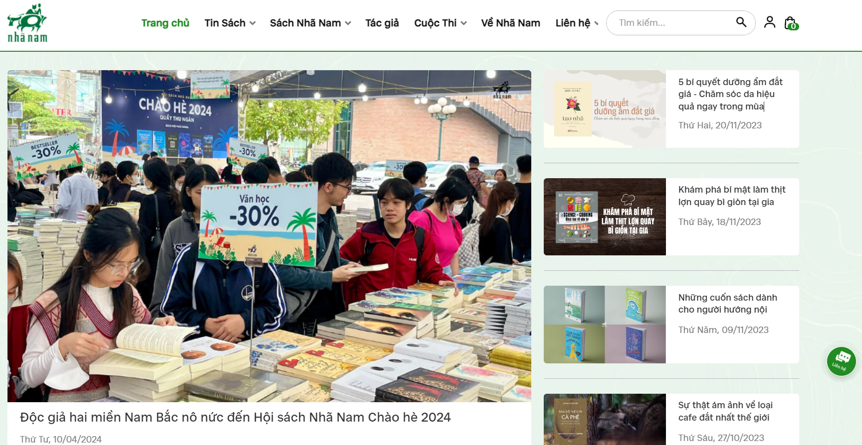

Hình 1.1 Giao diện màn hình trang chủ của nhà sách Nhã Nam

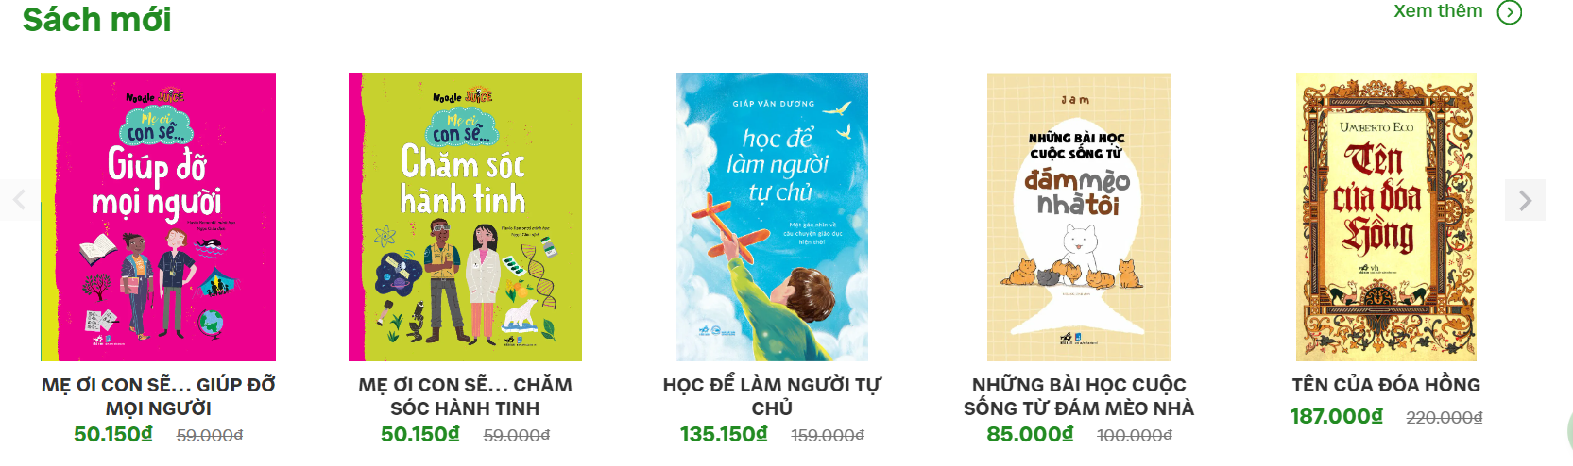

Hình 1.2 Giao diện màn hình danh sách sản phẩm

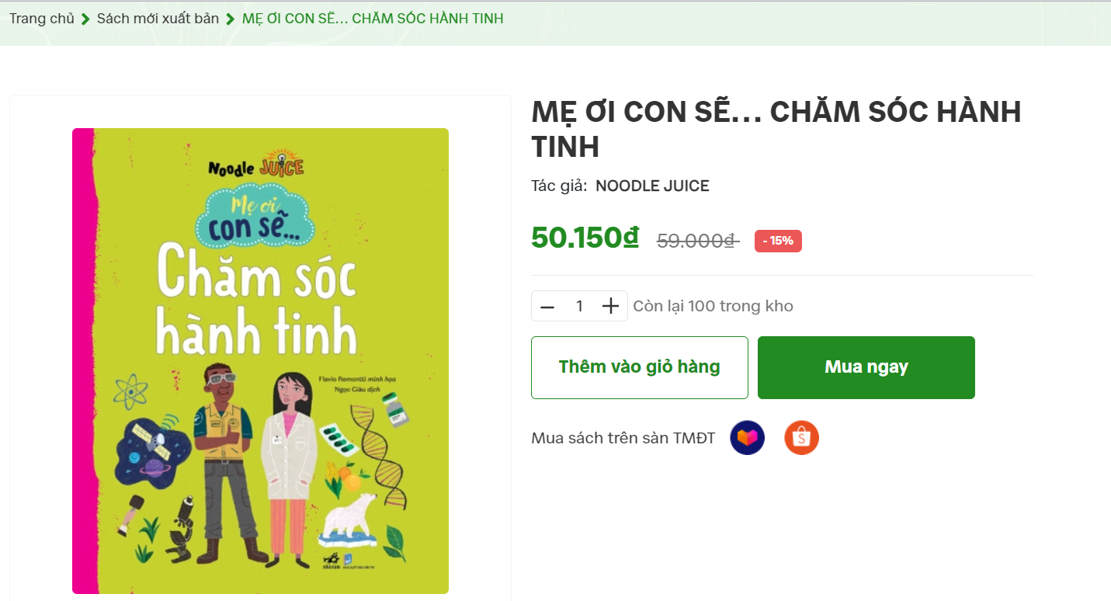

Hình 1.3 Giao diện màn hình chi tiết sản phẩm

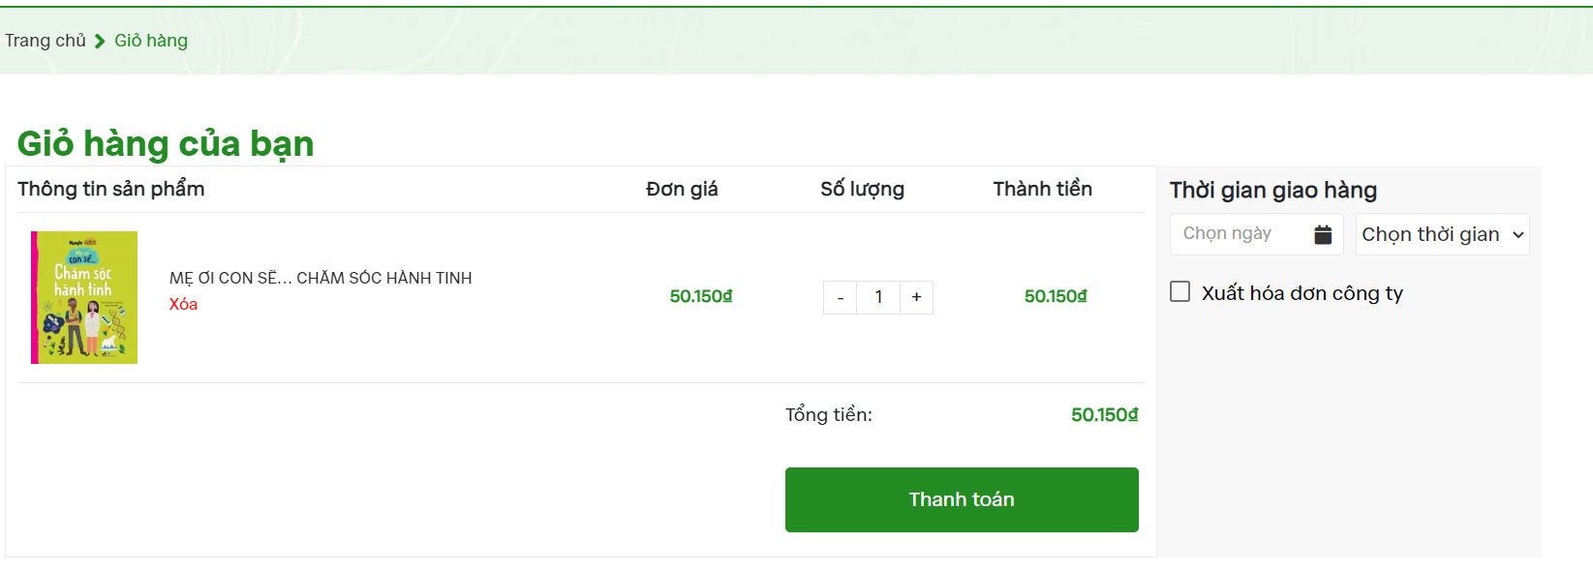

Hình 1.4 Giao diện màn hình giỏ hàng

* Nhận xét:

Ưu điểm:

* Website linh hoạt, đầy đủ các chức năng đăng ký, đăng nhập bằng gmail, facebook
* Chức năng tìm kiếm nhanh, chính xác
* Có chức năng thanh toán online
* Có thể mua hàng mà không cần đăng nhập tài khoản
* Giao diện thân thiện với người dùng

## 1.2. Xác định bài toàn

Dự án nhằm mục đích phát triển một trang web bán sách trực tuyến cho cửa hàng Hồng Ngọc. Trang web sẽ cung cấp một nền tảng trực tuyến cho việc mua sắm sách cho khách hàng và quản lý đơn hàng cho chủ cửa hàng.

## 1.3. Xác định các yêu cầu của hệ thống

### 1.3.1. Yêu cầu chức năng

- Khách hàng:

* Đăng ký và đăng nhập vào tài khoản cá nhân.
* Tìm kiếm, xem thông tin chi tiết và đặt mua sách.
* Thanh toán đơn hàng qua các phương thức thanh toán trực tuyến.
* Theo dõi và quản lý đơn hàng đã đặt.
* Đánh giá và viết nhận xét về sách đã mua.

- Người quản lý:

* Quản lý danh mục sách và thông tin chi tiết về sách.
* Quản lý đơn hàng và trạng thái giao hàng.
* Quản lý người dùng và phản hồi từ khách hàng.

### 1.3.2. Yêu cầu phi chức năng

* Website thao tác dễ dàng, giao diện đẹp mắt.
* Giao diện dễ dùng, trực quan, gần gũi với người sử dụng.
* Hướng dẫn sử dụng dễ hiểu, dễ thực hiện.
* Ngôn ngữ trong hệ thống phải phổ biến, phù hợp với nhiều người dùng

## 1.4. Các công nghệ sử dụng

### 1.4.1. Laravel



Hình 1.5 Logo của Laravel

Laravel là một framework web mã nguồn mở được viết bằng ngôn ngữ PHP. Nó được phát triển bởi Taylor Otwell và được phát hành lần đầu vào năm 2011. Laravel cung cấp một kiến trúc MVC (Model-View-Controller) cho phép phát triển ứng dụng web dễ dàng hơn và có tính bảo mật cao hơn.

Laravel cũng cung cấp nhiều tính năng mạnh mẽ, bao gồm hệ thống định tuyến (routing), tạo truy vấn cơ sở dữ liệu (query builder), hỗ trợ giao diện dòng lệnh (command line interface) và cách tiếp cận đối tượng (object-oriented approach). Laravel cũng có thư viện mở rộng (package) khá phong phú và được cộng đồng hỗ trợ nhiệt tình.

Kiến trúc MVC: Laravel cung cấp một kiến trúc MVC (Model-View-Controller) cho phép phân tách code logic, dữ liệu và giao diện người dùng. Điều này giúp dễ dàng bảo trì và phát triển ứng dụng web.

Hiệu suất cao: Laravel được thiết kế để tối ưu hóa hiệu suất và tốc độ, cho phép xử lý nhanh hơn và giảm thời gian phản hồi của ứng dụng web.

Tính bảo mật cao: Laravel có tính bảo mật cao và cung cấp các tính năng bảo vệ như xác thực, mã hóa mật khẩu và chống tấn công CSRF.

Hệ thống định tuyến mạnh mẽ: Laravel cung cấp hệ thống định tuyến mạnh mẽ và linh hoạt, cho phép xử lý các yêu cầu đến từ nhiều phương thức HTTP khác nhau.

Truy vấn cơ sở dữ liệu: Laravel cung cấp một cách tiếp cận đơn giản và hiệu quả để truy vấn cơ sở dữ liệu, cho phép truy vấn thông qua cú pháp đơn giản hoặc sử dụng một bộ lọc mạnh mẽ.

Hỗ trợ tốt cho giao diện dòng lệnh: Laravel có thể được sử dụng để tạo và quản lý các tác vụ liên quan đến dòng lệnh như tạo migration, seed database hoặc tạo test.

Cộng đồng phát triển mạnh mẽ: Laravel có một cộng đồng phát triển rộng lớn và nhiệt tình, với nhiều tài liệu hướng dẫn, ví dụ mã nguồn và các gói mở rộng được chia sẻ miễn phí.

### 1.4.2. Giới thiệu về HTML, CSS



Hình 1.6 Logo của HTML, CSS

HyperText Markup Language, viết tắt là HTML, là ngôn ngữ đánh dấu siêu văn bản. Nó cung cấp cấu trúc cho nội dung và ý nghĩa của website bằng cách xác định các yếu tố như tiêu đề, đoạn văn hoặc hình ảnh... Ngôn ngữ HTML là cầu nối, liên kết giao tiếp giữa người dùng và trình duyệt, giúp trình duyệt hiểu được cách thức hiển thị của một trang web bất kỳ.

CSS, viết tắt của Cascading Style Sheets, là ngôn ngữ trình bày được dùng để tạo kiểu cho sự xuất hiện của nội dung trên trang web, như phông chữ hoặc màu sắc. Đây là ngôn ngữ giúp trình duyệt hiểu được các thiết lập định dạng và bố cục cho một website. CSS cho phép bạn điều khiển thiết kế của nhiều thành phần HTML chỉ với duy nhất 1 vùng chọn.

* + Hai ngôn ngữ HTML và CSS hoạt động độc lập với nhau nhưng lại bổ trợ cho nhau.
* HTML là khung giao diện chính: HTML xác định cấu trúc và nội dung của trang web, đồng thời, tạo ra cơ sở cho việc thêm giao diện và tương tác.
* CSS là lớp trang trí: CSS được sử dụng để tùy chỉnh giao diện, làm cho trang web trở nên hấp dẫn hơn. Nó định nghĩa màu sắc, kích thước, phông chữ và các thuộc tính khác.

Ưu điểm của HTML

* HTML được sử dụng rộng rãi, nguồn tài nguyên phong phú.
* Ngôn ngữ HTML được hỗ trợ bởi mọi loại trình duyệt hiện có
* Dễ dàng tìm hiểu và sử dụng.
* Không cần phải mua thêm bất kỳ phần mềm nào vì được cài đặt mặc định trong mọi cửa sổ.
* Mã nguồn mở, miễn phí sử dụng.
* Markup ngắn gọn và đồng nhất.
* HTML trở thành chuẩn mực của Internet do tổ chức World Wide Web Consortium (W3C) duy trì.
* Dễ dàng tích hợp với nhiều loại ngôn ngữ khác như Node.js hay PHP

Ưu điểm của CSS

* Tách biệt giữa nội dung và kiểu dáng: CSS giúp tách biệt giữa nội dung và kiểu dáng trên website.
* Kiểm soát nội dung: CSS cho phép bạn kiểm soát toàn bộ giao diện của website một cách chính xác và dễ dàng.
* Tính tương thích và tái sử dụng: CSS là một công nghệ đa nền tảng và có thể được sử dụng trên bất kỳ trình duyệt web nào. Ngoài ra, CSS cũng có tính tái sử dụng cao.
* Tăng tốc độ tải trang: Sử dụng CSS có thể giúp tăng tốc độ tải trang web bằng cách giảm kích thước tập tin của trang web và giảm thời gian tải của trang.
* Linh hoạt và đa dạng: CSS cung cấp cho người thiết kế nhiều lựa chọn và tùy chọn thiết kế để tạo ra các trang web độc đáo và đa dạng.
* Quản lý đa cấp: CSS cho phép quản lý kiểu dáng trên trang web theo hệ thống đa cấp, giúp cho việc quản lý kiểu dáng trên trang web trở nên dễ dàng và hiệu quả hơn.

### 1.4.3. Giới thiệu về mySQL



Hình 1.7 Logo của mySQL

**MySQL** là hệ quản trị cơ sở dữ liệu tự do nguồn mở phổ biến nhất thế giới và được các nhà phát triển rất ưa chuộng trong quá trình phát triển ứng dụng. Vì MySQL là hệ quản trị cơ sở dữ liệu tốc độ cao, ổn định và dễ sử dụng, có tính khả chuyển, hoạt động trên nhiều hệ điều hành cung cấp một hệ thống lớn các hàm tiện ích rất mạnh. Với tốc độ và tính bảo mật cao, MySQL rất thích hợp cho các ứng dụng có truy cập CSDL trên internet. MySQL có những ưu điểm như

* Sử dụng dễ dàng: MySQL là cơ sở dữ liệu tốc độ cao và ổn định, công cụ này dễ sử dụng và hoạt động trên nhiều hệ điều hành cung cấp hệ thống lớn các hàm tiện ích.
* Độ bảo mật cao: MySQL thích hợp cho các ứng dụng có truy cập CSDL trên Internet khi sở hữu nhiều tính năng bảo mật thậm chí là ở cấp cao.
* Đa dạng tính năng: MySQL hỗ trợ rất nhiều chức năng MySQL được mong chờ từ một hệ quản trị cơ sở dữ liệu quan hệ cả trực tiếp lẫn gián tiếp.
* Khả năng mở rộng mạnh mẽ: MySQL có thể xử lý rất nhiều dữ liệu và hơn thế nữa nó có thể được mở rộng nếu cần thiết.
* Nhanh chóng: Việc đưa ra một số tiêu chuẩn cho phép MySQL để làm việc một cách hiệu quả và tiết kiệm chi phí, do đó nó làm tăng tốc độ thực thi.
* Sử dụng miễn phí: Là một mã nguồn mở, GNU General Public License được MySQL dùng nên hoàn toàn miễn phí. Tuy nhiên bạn vẫn phải trả phí trong trường hợp bạn cần được MySQL hỗ trợ.

# CHƯƠNG 2: PHÂN TÍCH THIẾT KẾ HỆ THỐNG

## 2.1. Mô tả bài toán

* Khách hàng:

Khách hàng là người muốn mua hàng, khi truy cập vào trang chủ website của doanh nghiệp, trang chủ sẽ hiển thị các sản phẩm mới nhất và bán chạy nhất của cửa hàng. Khách hàng có thể bấm vào sản phẩm hoặc ảnh để xem chi tiết thông tin sản phẩm, khách hàng có thể thêm sản phầm vào danh sách sản phẩm yêu thích. Ngoài ra khách hàng có thể chọn xem sản phẩm theo danh mục. Khi có nhu cầu đặt hàng thì khách hàng thêm mặt hàng mình cần vào giỏ hàng. Nếu khách hàng đã đăng nhập vào hệ thống, khi bấm đặt hàng, đơn hàng mặc định hiển thị thông tin giao hàng là thông tin khách hàng đã đăng ký trước đó. Khách hàng có thể thay đổi thông tin giao hàng. Nếu khách hàng là khách vãn lai, sau khi thêm sản phẩm vào giỏ hàng, bấm đặt hàng và chọn thông tin nhận hàng.

Sau khi đơn hàng của khách hàng được đặt thành công, hệ thống sẽ gửi thông báo tới quản trị viên để tiếp nhận đơn hàng, kiểm tra và xác nhận đơn hàng. Sau khi giao hàng thành công, quản trị viên cập nhật lại trạng thái đơn hàng.

* Người quản lý (admin) là người có quyền cao nhất trên hệ thống. Ở đây người quản lý đăng nhập vào tài khoản để quản lý danh mục sản phẩm, quản lý sản phẩm đăng lên website, tìm kiếm, thêm, sửa các sản phẩm hoặc ẩn những sản phẩm không còn bán. Ngoài ra, người quản lý có thể quản lý tin tức được đăng tải trên trang web, quản lý thông tin khách hàng, danh sách đơn hàng. Quản trị viên quản lý danh sách từ khóa để giúp khách hàng tiếp cận với website của mình một cách dễ dàng nhất, bên cạnh đó xem được toàn bộ đánh giá của khách hàng về sản phầm của mình từ đó nâng cao chất lượng sản phẩm để phù hợp với người dùng.

## 2.2. Biểu đồ usecase tổng quát

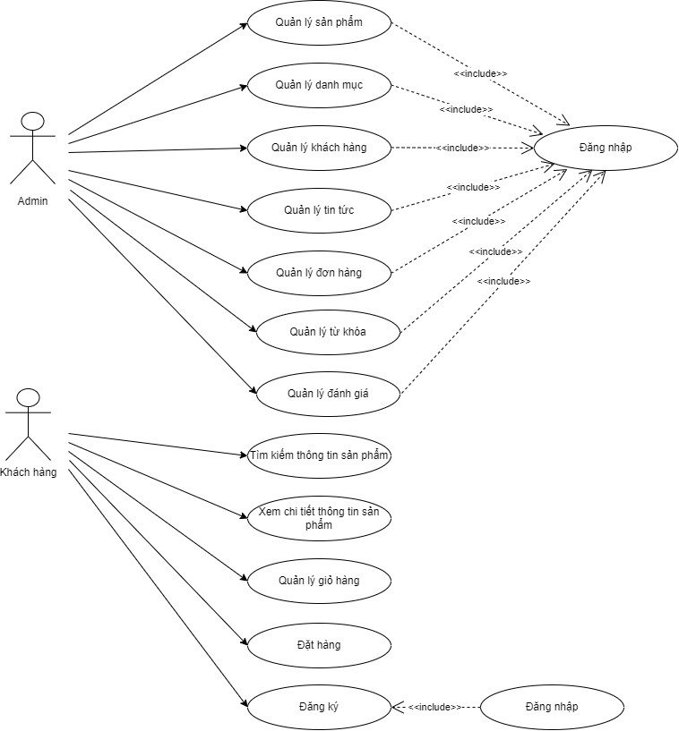

Hình 2.1 Biểu đồ usecase tổng quát

## 2.3. Phân tích chức năng

**2.3.1. Chức năng quản lý sản phẩm**

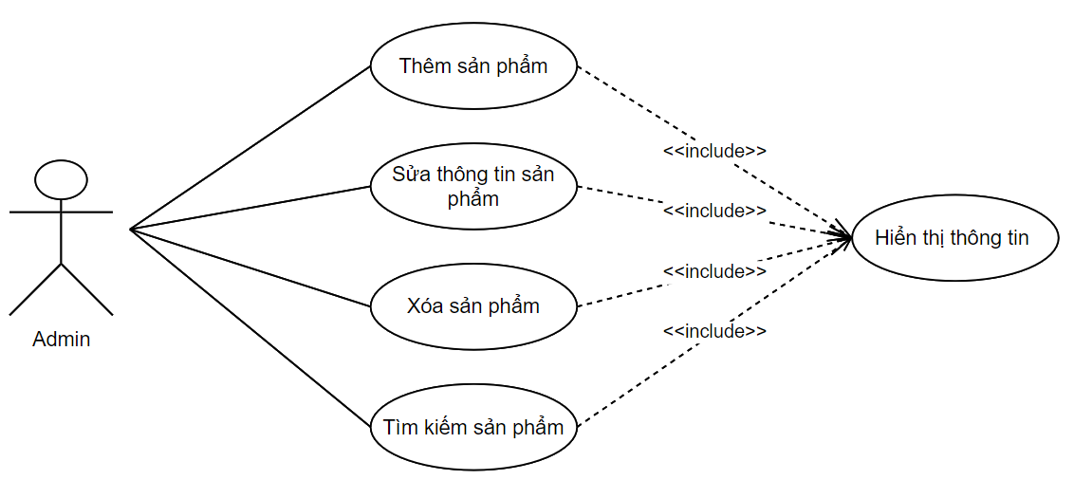

Hình 2.2 Biều đồ usecase quản lý sản phẩm

* Tác nhân: Admin
* Luồng sự kiện: Sau khi đăng nhập vào tài khoản admin, người quản trị chọn chức năng “Quản lý sản phẩm”, có thể xem, tìm kiếm sản phẩm, thêm, sửa, xóa sản phẩm trong hệ thống.
  1. Đặc tả usecase “Xem chi tiết sản phẩm”

|  |  |  |  |
| --- | --- | --- | --- |
| Tên Use case | Xem chi tiết sản phẩm | | |
| Tác nhân chính | Admin | | |
| Mô tả | Chức năng giúp người quản trị xem danh sản phẩm các sản phẩm hiện có | | |
| Điều kiện bắt đầu | Đã đăng nhập vào tài khoản admin | | |
| Luồng sự kiện chính | Dòng | Tác nhân | Hệ thống phản hồi |
| 1 | Người quản trị truy cập vào mục “Quản lý sản phẩm” | Hệ thống hiển thị danh sản phẩm sản phẩm hiện có |
| 2 | Người quản trị chọn một sản phẩm trong danh sản phẩm | Hệ thống hiển thị thông tin chi tiết sản phẩm đã chọn |
| Luồng sự kiện rẽ nhánh |  | | |

* Biểu đồ hoạt động và trình tự:

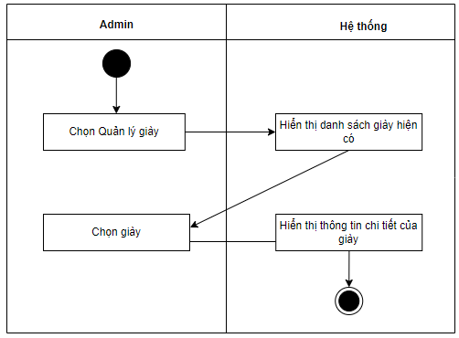

Hình 2.3 Biểu đồ hoạt động xem chi tiết sản phẩm

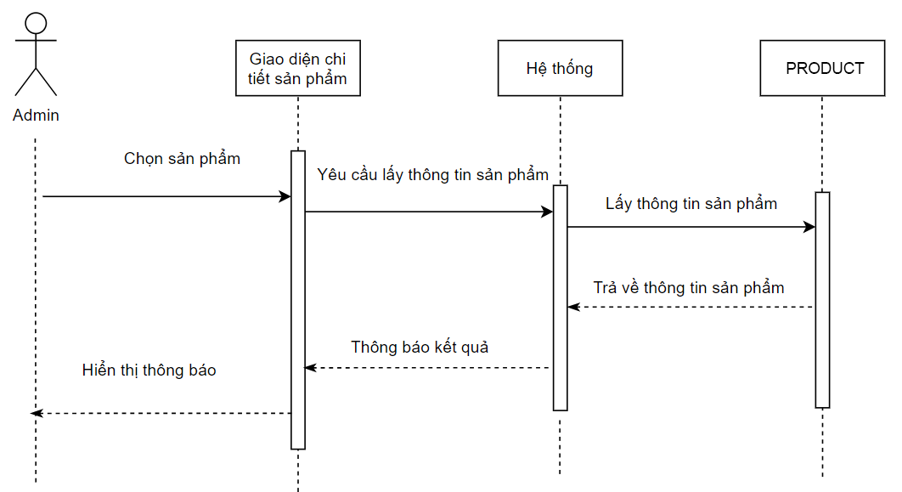

Hình 2.4 Biểu đồ trình tự xem chi tiết sản phẩm

* 1. Đặc tả usecase “Thêm sản phẩm”

|  |  |  |  |
| --- | --- | --- | --- |
| Tên Use case: | Thêm sản phẩm | | |
| Actor: | Admin | | |
| Mô tả: | Chức năng giúp người quản trị thêm sản phẩm mới vào hệ thống | | |
| Điều kiện bắt đầu: | Đã đăng nhập vào tài khoản admin và truy cập vào mục “Quản lý sản phẩm” | | |
| Luồng sự kiện chính: | Dòng | Tác nhân | Hệ thống phản hồi |
| 1 | Người quản trị chọn thêm sản phẩm | Hệ thống hiển thị form thêm sản phẩm với các trường nhập dữ liệu. |
| 2 | Người quản trị nhập dữ liệu đầy đủ vào các trường dữ liệu | Hệ thống kiểm tra tính hợp lệ của dữ liệu nhập vào. |
| 3 | Người quản trị xác nhận thêm sản phẩm | Hệ thống lưu thông tin vào cơ sở dữ liệu |
| 4 |  | Hệ thống trở lại form quản lý sản phẩm |
| Luồng sự kiện rẽ nhánh | 2.1. Người quản trị điền không đầy đủ, sai kiểu dữ liệu hoặc nhập trùng tài khoản sản phẩm đã tồn tại, hệ thống yêu cầu nhập lại thông tin sản phẩm. | | |

* Biều đồ hành động và trình tự:

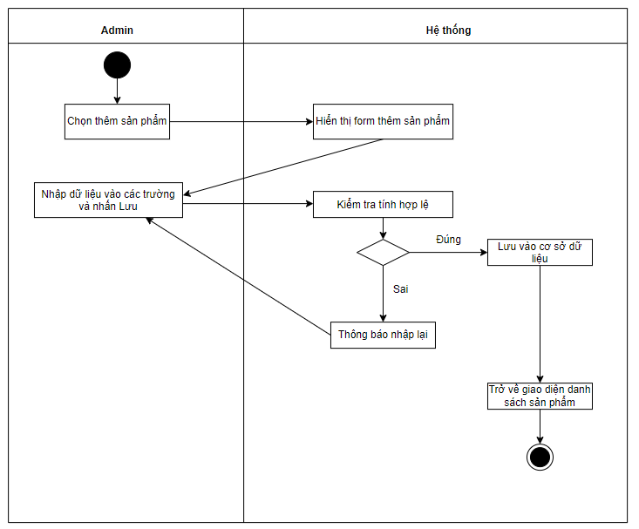

Hình 2.5 Biểu đồ hành động thêm sản phẩm

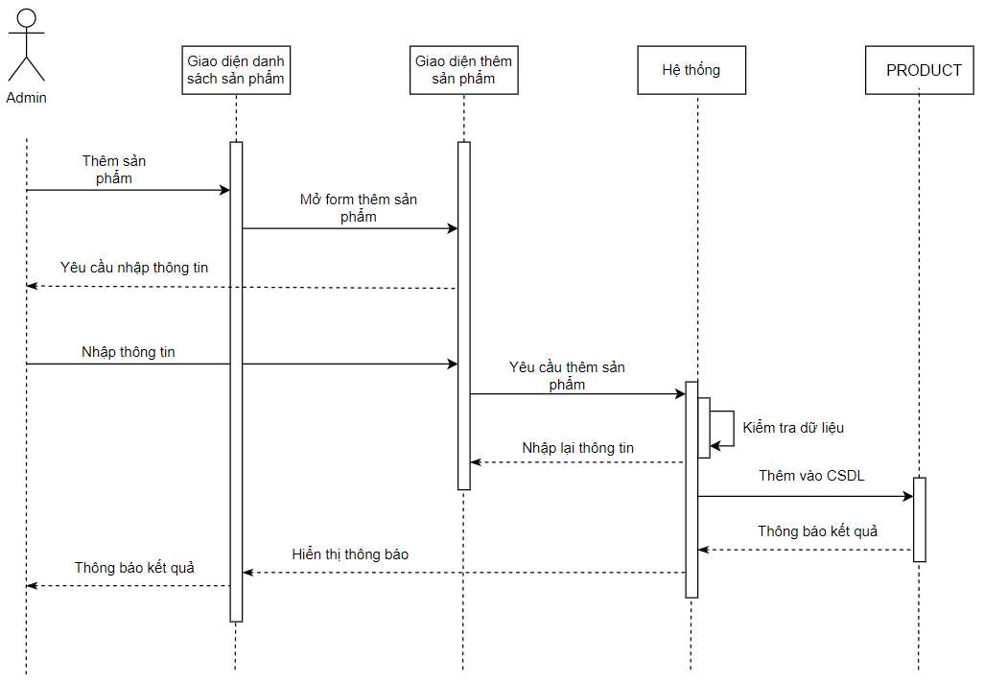

Hình 2.6 Biểu đồ trình tự thêm sản phẩm

* 1. Đặc tả usecase “Sửa thông tin sản phẩm”

|  |  |  |  |
| --- | --- | --- | --- |
| Tên Use case: | Sửa sản phẩm | | |
| Actor: | Admin | | |
| Mô tả: | Chức năng giúp người quản trị sửa thông tin các trường cho phép của các sản phẩm hiện có trong hệ thống | | |
| Điều kiện bắt đầu: | Đã đăng nhập vào tài khoản admin và truy cập vào mục “Quản lý sản phẩm” | | |
| Luồng sự kiện chính: | Dòng | Tác nhân | Hệ thống phản hồi |
| 1 | Người quản trị chọn sản phẩm muốn sửa. | Hệ thống hiển thị form với các trường dữ liệu tương ứng của sản phẩm |
| 2 | Người quản trị nhập dữ liệu vào các trường cần sửa. | Hệ thống kiểm tra tính hợp lệ của dữ liệu nhập vào. |
| 3 | Người quản trị xác nhận cập nhật sản phẩm | Hệ thống lưu thông tin vào cơ sở dữ liệu. |
| 4 |  | Hệ thống trở lại form quản lý sản phẩm |
| Luồng sự kiện rẽ nhánh | 2.1. Người quản trị điền không đầy đủ hoặc sai kiểu dữ liệu ở, hệ thống yêu cầu nhập lại thông tin sản phẩm | | |

* Biều đồ hành động và trình tự:

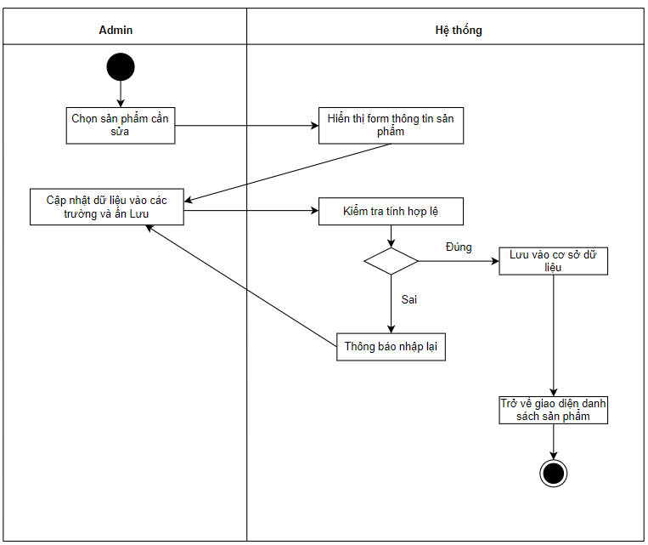

Hình 2.7 Biểu đồ hành động sửa sản phẩm

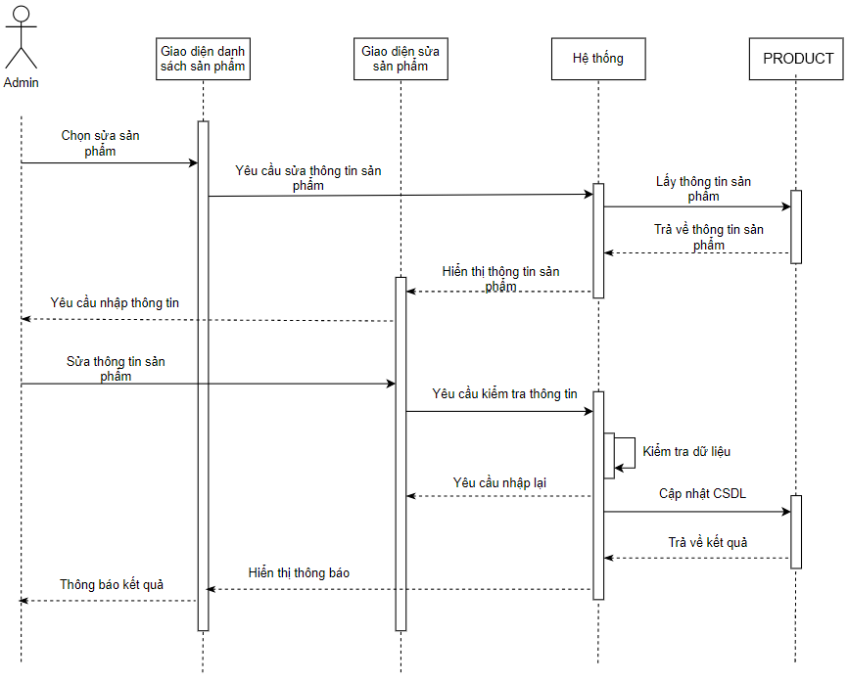

Hình 2.8 Biều đồ trình tự sửa sản phẩm

* 1. Đặc tả usecase “Xóa sản phẩm”

|  |  |  |  |
| --- | --- | --- | --- |
| Tên Use case: | Xóa sản phẩm | | |
| Actor: | Admin | | |
| Mô tả: | Chức năng giúp người quản trị xóa sản phẩm khỏi hệ thống | | |
| Điều kiện bắt đầu: | Đã đăng nhập vào tài khoản admin và truy cập vào mục “Quản lý sản phẩm” | | |
| Luồng sự kiện chính: | Dòng | Tác nhân | Hệ thống phản hồi |
| 1 | Người quản trị chọn sản phẩm muốn xóa | Hệ thống hiển thị form xác nhận có xóa sản phẩm hay không. |
| 2. | Người quản trị xác nhận xóa sản phẩm | Hệ thống xóa sản phẩm |
| 3. |  | Hệ thống trở lại form quản lý sản phẩm |
| Luồng sự kiện rẽ nhánh |  | | |

* Biều đồ hành động và trình tự:

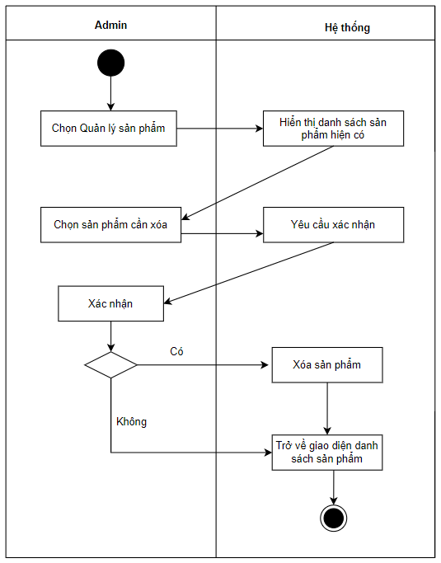

Hình 2.9 Biểu đồ hành động xóa sản phẩm

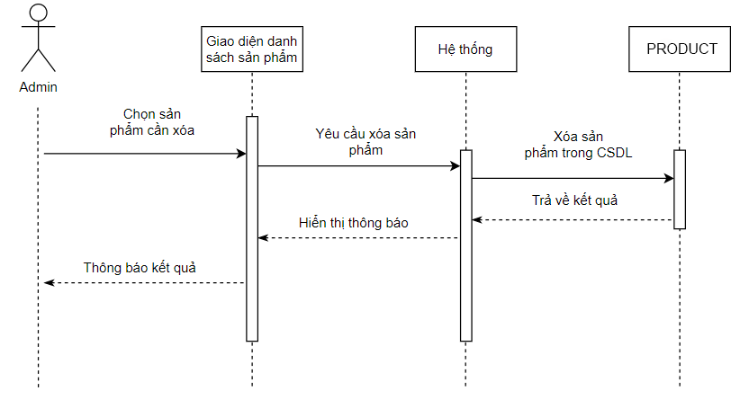

Hình 2.10 Biều đồ trình tự xóa sản phẩm

* 1. Đặc tả usecase “Tìm kiếm sản phẩm”

|  |  |  |  |  |
| --- | --- | --- | --- | --- |
| Tên Use case: | Tìm kiếm sản phẩm | | | |
| Actor: | Admin | | | |
| Mô tả: | Chức năng giúp người quản trị tìm kiếm sản phẩm | | | |
| Điều kiện bắt đầu | Đã đăng nhập vào tài khoản admin và truy cập vào mục “Quản lý sản phẩm” | | | |
| Luồng sự kiện chính: | Dòng | | Tác nhân | Hệ thống phản hồi |
| 1 | | Người quản trị nhập mã sản phẩm hoặc tên sản phẩm cần tìm vào ô tìm kiếm. |  |
| 2 | | Người quản trị chọn nút tìm kiếm. | Hệ thống hiển thị danh sản phẩm sản phẩm theo dữ liệu nhập vào. |
| Luồng sự kiện rẽ nhánh: | | 2.1. Dữ liệu nhập vào ở dòng 1 không tồn tại trong cơ sở dữ liệu, hệ thống thông báo không có sản phẩm cần tìm. | | |

* Biều đồ hành động và trình tự:

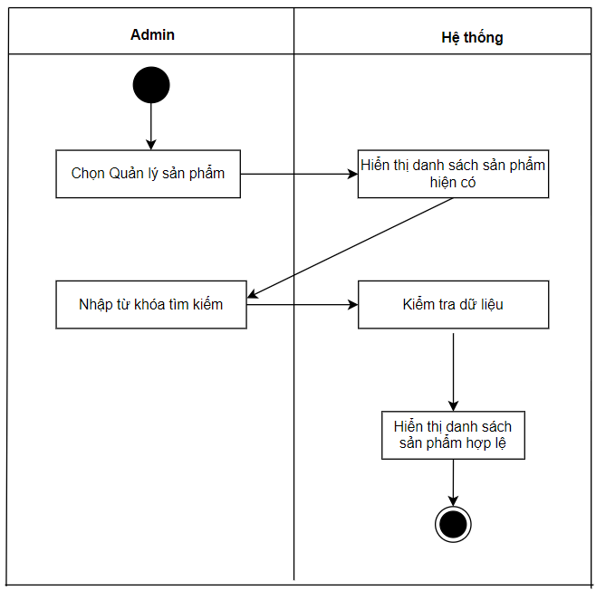

Hình 2.11 Biểu đồ hành động tìm kiếm sản phẩm

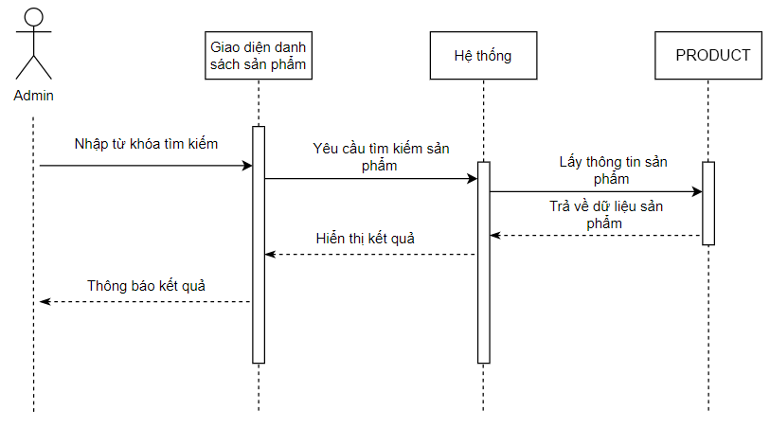

Hình 2.12 Biều đồ trình tự tìm kiếm sản phẩm

**2.3.2. Chức năng quản lý danh mục**

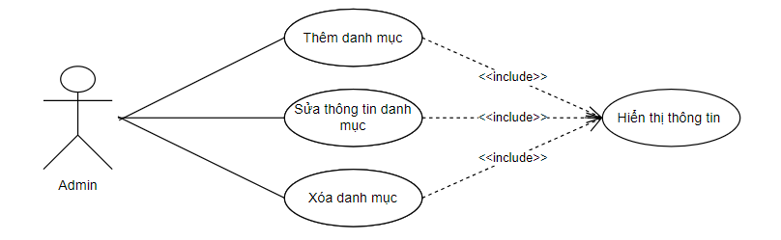

*Hình 2.13 Biều đồ usecase quản lý danh mục*

* Tác nhân: Admin
* Luồng sự kiện: Sau khi đăng nhập vào tài khoản admin, người quản trị chọn chức năng “Quản lý danh mục”, có thể xem, tìm kiếm sản phẩm, thêm, sửa, xóa các danh mục trong hệ thống

1. Đặc tả usecase “Xem chi tiết danh mục”

|  |  |  |  |
| --- | --- | --- | --- |
| Tên Use case | Xem chi tiết danh mục | | |
| Tác nhân chính | Admin | | |
| Mô tả | Chức năng giúp người quản trị xem danh sách các danh mục hiện có | | |
| Điều kiện bắt đầu | Đã đăng nhập vào tài khoản admin | | |
| Luồng sự kiện chính | Dòng | Tác nhân | Hệ thống phản hồi |
| 1 | Người quản trị truy cập vào mục “Quản lý danh mục” | Hệ thống hiển thị danh sách các danh mục hiện có |
| 2 | Người quản trị chọn một danh mục trong danh danh mục | Hệ thống hiển thị thông tin chi tiết danh mục đã chọn |
| Luồng sự kiện rẽ nhánh |  | | |

* Biểu đồ hành động và trình tự:

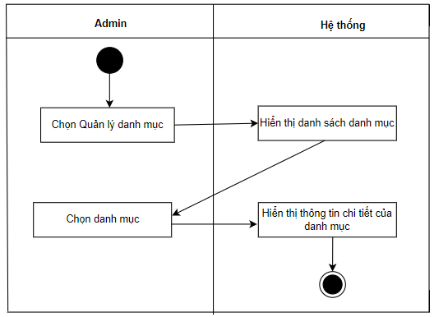

Hình 2.14 Biểu đồ hành động xem chi tiết danh mục

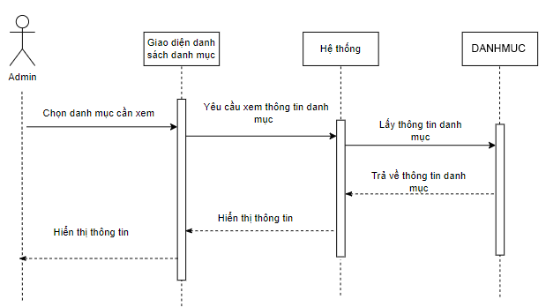

Hình 2.15 Biểu đồ trình tự xem chi tiết danh mục

1. Đặc tả usecase “Thêm danh mục”

|  |  |  |  |
| --- | --- | --- | --- |
| Tên Use case: | Thêm danh mục | | |
| Actor: | Admin | | |
| Mô tả: | Chức năng giúp người quản trị thêm danh mục mới vào hệ thống | | |
| Điều kiện bắt đầu: | Đã đăng nhập vào tài khoản admin và truy cập vào mục “Quản lý danh mục” | | |
| Luồng sự kiện chính: | Dòng | Tác nhân | Hệ thống phản hồi |
| 1 | Người quản trị chọn thêm danh mục | Hệ thống hiển thị form thêm danh mục với các trường nhập dữ liệu. |
| 2 | Người quản trị nhập dữ liệu đầy đủ vào các trường dữ liệu | Hệ thống kiểm tra tính hợp lệ của dữ liệu nhập vào. |
| 3 | Người quản trị xác nhận thêm danh mục | Hệ thống lưu thông tin vào cơ sở dữ liệu |
| 4 |  | Hệ thống trở lại form quản lý danh mục |
| Luồng sự kiện rẽ nhánh | 2.1. Người quản trị điền không đầy đủ, sai kiểu dữ liệu hoặc nhập trùng tài khoản danh mục đã tồn tại, hệ thống yêu cầu nhập lại thông tin danh mục. | | |

* Biều đồ hành động và trình tự:

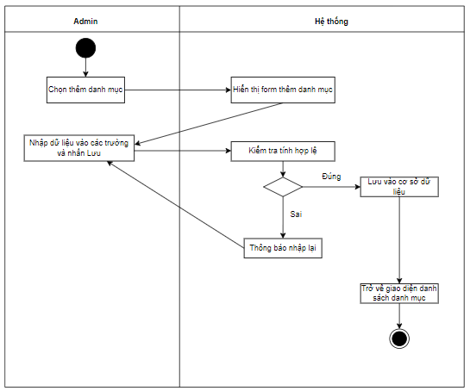

Hình 2.16 Biểu đồ hành động thêm danh mục

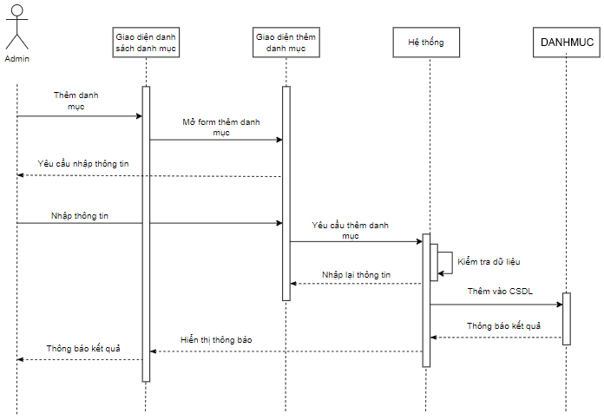

Hình 2.17 Biểu đồ trình tự thêm danh mục

1. Đặc tả usecase “Sửa thông tin danh mục”

|  |  |  |  |
| --- | --- | --- | --- |
| Tên Use case: | Sửa danh mục | | |
| Actor: | Admin | | |
| Mô tả: | Chức năng giúp người quản trị sửa thông tin các trường cho phép của các danh mục hiện có trong hệ thống | | |
| Điều kiện bắt đầu: | Đã đăng nhập vào tài khoản admin và truy cập vào mục “Quản lý danh mục” | | |
| Luồng sự kiện chính: | Dòng | Tác nhân | Hệ thống phản hồi |
| 1 | Người quản trị chọn danh mục muốn sửa. | Hệ thống hiển thị form với các trường dữ liệu tương ứng của danh mục |
| 2 | Người quản trị nhập dữ liệu vào các trường cần sửa. | Hệ thống kiểm tra tính hợp lệ của dữ liệu nhập vào. |
| 3 | Người quản trị xác nhận cập nhật danh mục | Hệ thống lưu thông tin vào cơ sở dữ liệu. |
| 4 |  | Hệ thống trở lại form quản lý danh mục |
| Luồng sự kiện rẽ nhánh | 2.1. Người quản trị điền không đầy đủ hoặc sai kiểu dữ liệu ở, hệ thống yêu cầu nhập lại thông tin danh mục | | |

* Biều đồ hành động và trình tự:

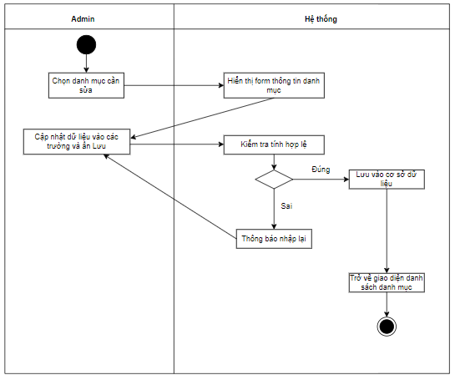

Hình 2.18 Biểu đồ hành động sửa danh mục

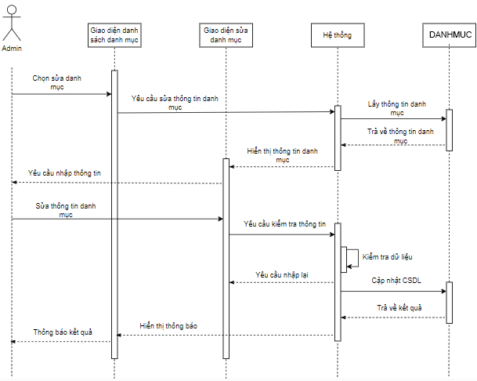

Hình 2.19 Biều đồ trình tự sửa danh mục

1. Đặc tả usecase “Xóa danh mục”

|  |  |  |  |
| --- | --- | --- | --- |
| Tên Use case: | Xóa danh mục | | |
| Actor: | Admin | | |
| Mô tả: | Chức năng giúp người quản trị xóa danh mục khỏi hệ thống | | |
| Điều kiện bắt đầu: | Đã đăng nhập vào tài khoản admin và truy cập vào mục “Quản lý danh mục” | | |
| Luồng sự kiện chính: | Dòng | Tác nhân | Hệ thống phản hồi |
| 1 | Người quản trị chọn danh mục muốn xóa | Hệ thống hiển thị form xác nhận có xóa danh mục hay không. |
| 2. | Người quản trị xác nhận xóa danh mục | Hệ thống xóa danh mục |
| 3. |  | Hệ thống trở lại form quản lý danh mục |
| Luồng sự kiện rẽ nhánh |  | | |

* Biều đồ hành động và trình tự:

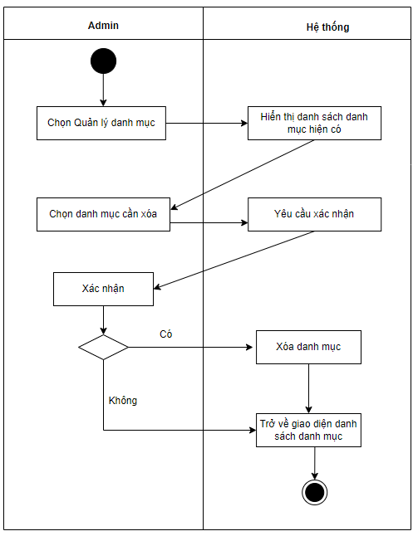

Hình 2.20 Biểu đồ hành động xóa danh mục

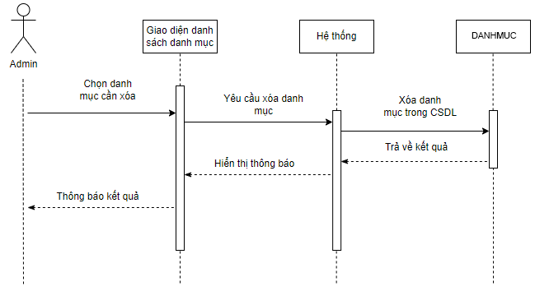

Hình 2.21 Biều đồ trình tự xóa danh mục

### 2.3.3. Chức năng quản lý tin tức

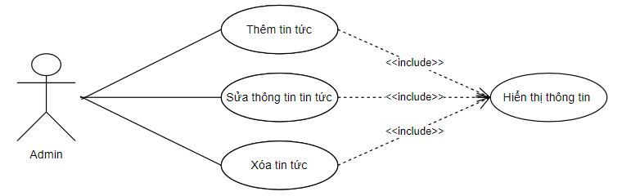

Hình 2.22 Biểu đồ usecase quản lý tin tức

* Tác nhân: Admin
* Luồng sự kiện: Sau khi đăng nhập vào tài khoản admin, người quản trị chọn chức năng “Quản lý tin tức”, có thể xem, tìm kiếm sản phẩm, thêm, sửa, xóa tin tức trong hệ thống
  1. Đặc tả usecase “Xem chi tiết tin tức”

|  |  |  |  |
| --- | --- | --- | --- |
| Tên Use case | Xem chi tiết tin tức | | |
| Tác nhân chính | Admin | | |
| Mô tả | Chức năng giúp người quản trị xem danh sách các tin tức hiện có | | |
| Điều kiện bắt đầu | Đã đăng nhập vào tài khoản admin | | |
| Luồng sự kiện chính | Dòng | Tác nhân | Hệ thống phản hồi |
| 1 | Người quản trị truy cập vào mục “Quản lý tin tức” | Hệ thống hiển thị danh sách các tin tức hiện có |
| 2 | Người quản trị chọn một tin tức trong danh tin tức | Hệ thống hiển thị thông tin chi tiết tin tức đã chọn |
| Luồng sự kiện rẽ nhánh |  | | |

* Biểu đồ hoạt động và trình tự:

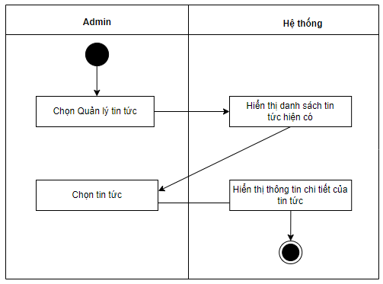

Hình 2.23 Biểu đồ hoạt động xem chi tiết tin tức

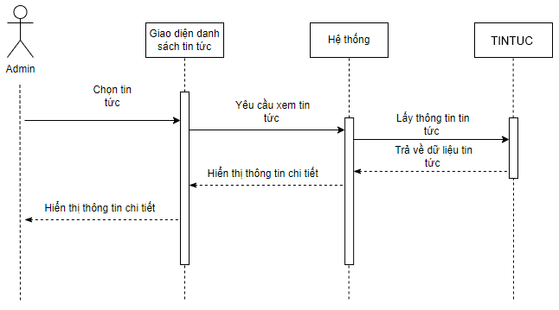

Hình 2.24 Biểu đồ trình tự xem chi tiết tin tức

* 1. Đặc tả usecase “Thêm tin tức”

|  |  |  |  |
| --- | --- | --- | --- |
| Tên Use case: | Thêm tin tức | | |
| Actor: | Admin | | |
| Mô tả: | Chức năng giúp người quản trị thêm tin tức mới vào hệ thống | | |
| Điều kiện bắt đầu: | Đã đăng nhập vào tài khoản admin và truy cập vào mục “Quản lý tin tức” | | |
| Luồng sự kiện chính: | Dòng | Tác nhân | Hệ thống phản hồi |
| 1 | Người quản trị chọn thêm tin tức | Hệ thống hiển thị form thêm tin tức với các trường nhập dữ liệu. |
| 2 | Người quản trị nhập dữ liệu đầy đủ vào các trường dữ liệu | Hệ thống kiểm tra tính hợp lệ của dữ liệu nhập vào. |
| 3 | Người quản trị xác nhận thêm tin tức | Hệ thống lưu thông tin vào cơ sở dữ liệu |
| 4 |  | Hệ thống trở lại form quản lý tin tức |
| Luồng sự kiện rẽ nhánh | 2.1. Người quản trị điền không đầy đủ, sai kiểu dữ liệu hoặc nhập trùng tài khoản tin tức đã tồn tại, hệ thống yêu cầu nhập lại thông tin tin tức. | | |

* Biều đồ hành động và trình tự:

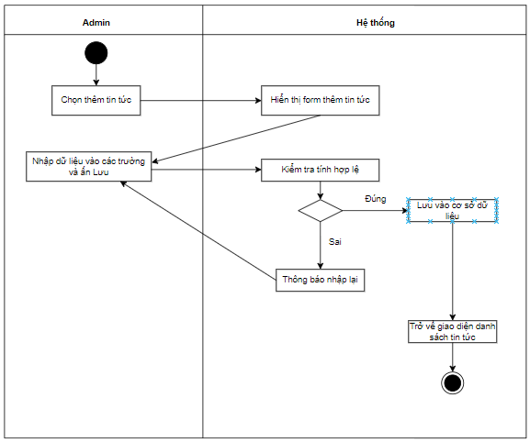

Hình 2.25 Biểu đồ hành động thêm tin tức

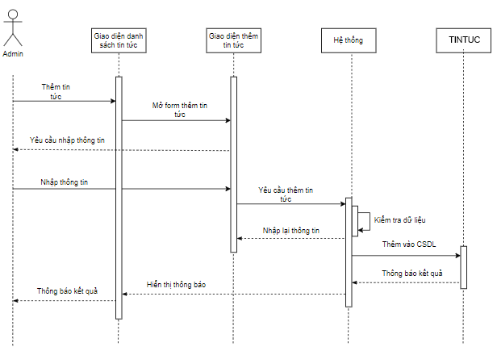

Hình 2.26 Biểu đồ trình tự thêm tin tức

* 1. Đặc tả usecase “Sửa thông tin tin tức”

|  |  |  |  |
| --- | --- | --- | --- |
| Tên Use case: | Sửa tin tức | | |
| Actor: | Admin | | |
| Mô tả: | Chức năng giúp người quản trị sửa thông tin các trường cho phép của các tin tức hiện có trong hệ thống | | |
| Điều kiện bắt đầu: | Đã đăng nhập vào tài khoản admin và truy cập vào mục “Quản lý tin tức” | | |
| Luồng sự kiện chính: | Dòng | Tác nhân | Hệ thống phản hồi |
| 1 | Người quản trị chọn tin tức muốn sửa. | Hệ thống hiển thị form với các trường dữ liệu tương ứng của tin tức |
| 2 | Người quản trị nhập dữ liệu vào các trường cần sửa. | Hệ thống kiểm tra tính hợp lệ của dữ liệu nhập vào. |
| 3 | Người quản trị xác nhận cập nhật tin tức | Hệ thống lưu thông tin vào cơ sở dữ liệu. |
| 4 |  | Hệ thống trở lại form quản lý tin tức |
| Luồng sự kiện rẽ nhánh | 2.1. Người quản trị điền không đầy đủ hoặc sai kiểu dữ liệu ở, hệ thống yêu cầu nhập lại thông tin tin tức | | |

* Biều đồ hành động và trình tự:

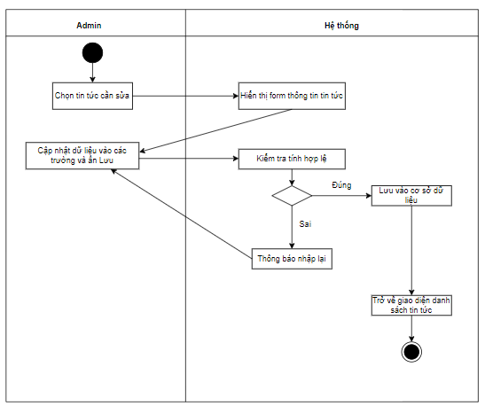

Hình 2.27 Biểu đồ hành động sửa tin tức

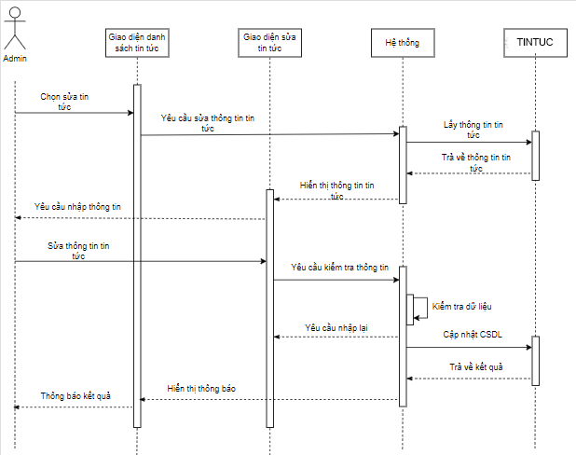

Hình 2.28 Biều đồ trình tự sửa tin tức

* 1. Đặc tả usecase “Xóa tin tức”

|  |  |  |  |
| --- | --- | --- | --- |
| Tên Use case: | Xóa tin tức | | |
| Actor: | Admin | | |
| Mô tả: | Chức năng giúp người quản trị xóa tin tức khỏi hệ thống | | |
| Điều kiện bắt đầu: | Đã đăng nhập vào tài khoản admin và truy cập vào mục “Quản lý tin tức” | | |
| Luồng sự kiện chính: | Dòng | Tác nhân | Hệ thống phản hồi |
| 1 | Người quản trị chọn tin tức muốn xóa | Hệ thống hiển thị form xác nhận có xóa tin tức hay không. |
| 2. | Người quản trị xác nhận xóa tin tức | Hệ thống xóa tin tức |
| 3. |  | Hệ thống trở lại form quản lý tin tức |
| Luồng sự kiện rẽ nhánh |  | | |

* Biều đồ hành động và trình tự:

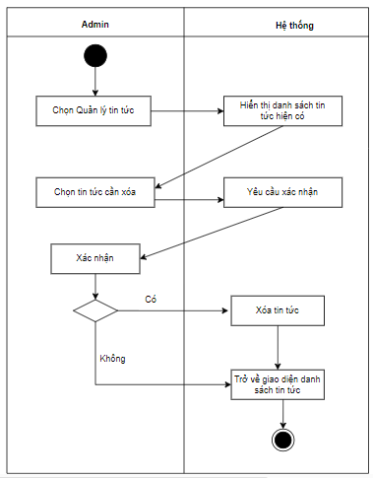

Hình 2.29 Biểu đồ hành động xóa tin tức

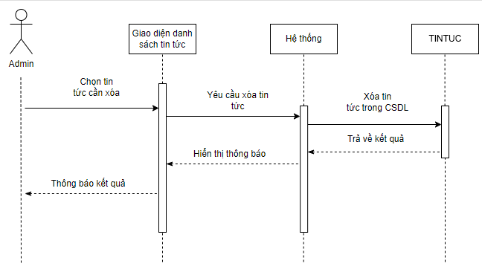

Hình 2.30 Biều đồ trình tự xóa tin tức

### 2.3.4. Chức năng quản lý từ khóa

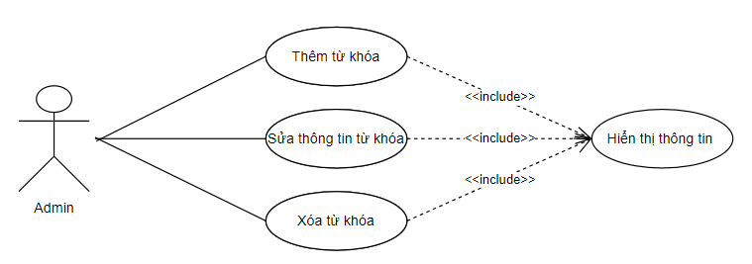

Hình 2.31 Biểu đồ usecase quản lý từ khóa

* Tác nhân: Admin
* Luồng sự kiện: Sau khi đăng nhập vào tài khoản admin, người quản trị chọn chức năng “Quản lý từ khóa”, có thể xem, tìm kiếm từ khóa, thêm, sửa, xóa từ khóa trong hệ thống
  1. Đặc tả usecase “Xem chi tiết từ khóa”

|  |  |  |  |
| --- | --- | --- | --- |
| Tên Use case | Xem chi tiết từ khóa | | |
| Tác nhân chính | Admin | | |
| Mô tả | Chức năng giúp người quản trị xem chi tiết từ khóa hiện có | | |
| Điều kiện bắt đầu | Đã đăng nhập vào tài khoản admin | | |
| Luồng sự kiện chính | Dòng | Tác nhân | Hệ thống phản hồi |
| 1 | Người quản trị truy cập vào mục “Quản lý từ khóa” | Hệ thống hiển thị danh sách các từ khóa hiện có |
| 2 | Người quản trị chọn một từ khóa trong danh từ khóa | Hệ thống hiển thị thông tin chi tiết từ khóa đã chọn |
| Luồng sự kiện rẽ nhánh |  | | |

* Biểu đồ hoạt động và trình tự:

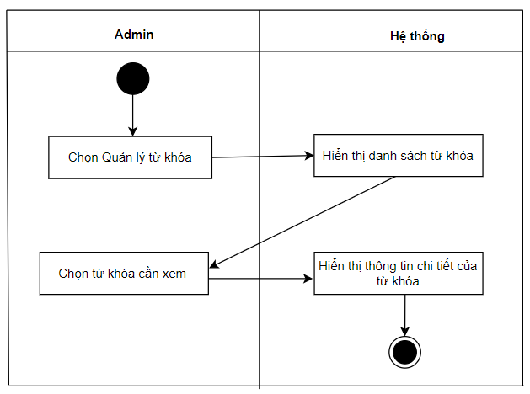

Hình 2.32 Biểu đồ hoạt động xem chi tiết từ khóa

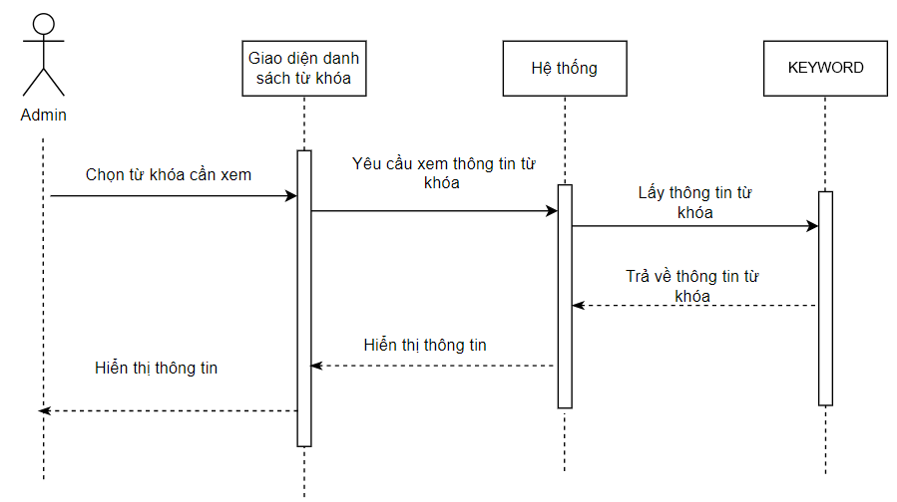

Hình 2.33 Biểu đồ trình tự xem chi tiết từ khóa

* 1. Đặc tả usecase “Thêm từ khóa”

|  |  |  |  |
| --- | --- | --- | --- |
| Tên Use case: | Thêm từ khóa | | |
| Actor: | Admin | | |
| Mô tả: | Chức năng giúp người quản trị thêm từ khóa mới vào hệ thống | | |
| Điều kiện bắt đầu: | Đã đăng nhập vào tài khoản admin và truy cập vào mục “Quản lý từ khóa” | | |
| Luồng sự kiện chính: | Dòng | Tác nhân | Hệ thống phản hồi |
| 1 | Người quản trị chọn thêm từ khóa | Hệ thống hiển thị form thêm từ khóa với các trường nhập dữ liệu. |
| 2 | Người quản trị nhập dữ liệu đầy đủ vào các trường dữ liệu | Hệ thống kiểm tra tính hợp lệ của dữ liệu nhập vào. |
| 3 | Người quản trị xác nhận thêm từ khóa | Hệ thống lưu thông tin vào cơ sở dữ liệu |
| 4 |  | Hệ thống trở lại form quản lý từ khóa |
| Luồng sự kiện rẽ nhánh | 2.1. Người quản trị điền không đầy đủ, sai kiểu dữ liệu hoặc nhập trùng từ khóa đã tồn tại, hệ thống yêu cầu nhập lại thông tin từ khóa. | | |

* Biều đồ hành động và trình tự:

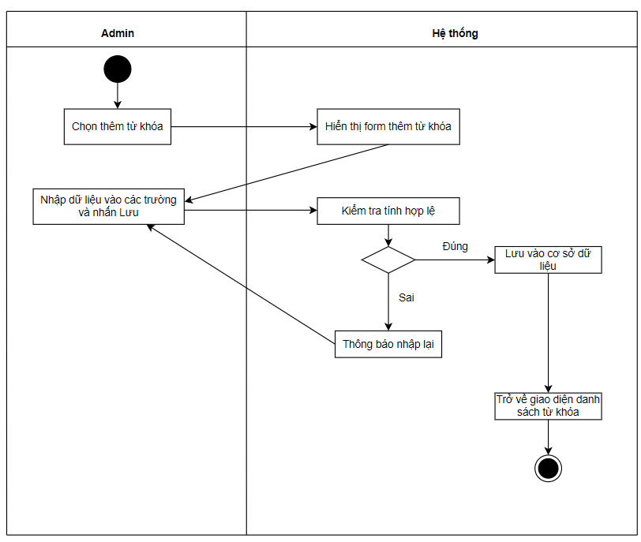

Hình 2.34 Biểu đồ hành động thêm từ khóa

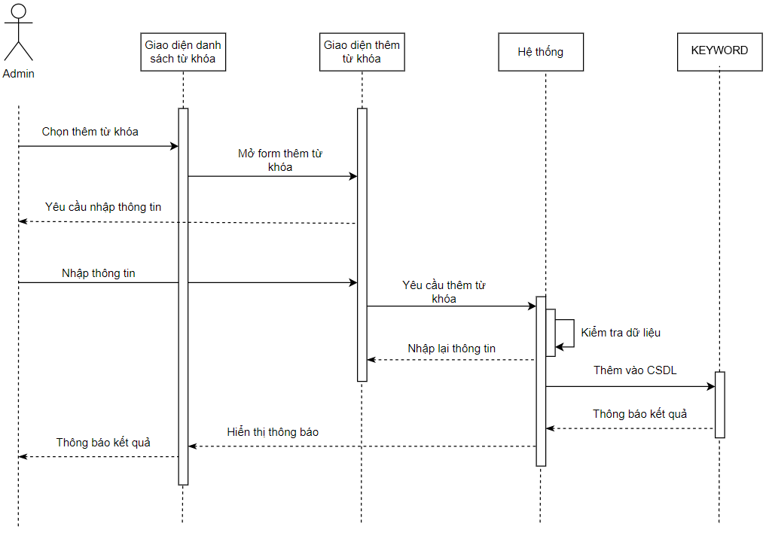

Hình 2.35 Biểu đồ trình tự thêm từ khóa

* 1. Đặc tả usecase “Sửa thông tin từ khóa”

|  |  |  |  |
| --- | --- | --- | --- |
| Tên Use case: | Sửa từ khóa | | |
| Actor: | Admin | | |
| Mô tả: | Chức năng giúp người quản trị sửa thông tin các trường cho phép của các từ khóa hiện có trong hệ thống | | |
| Điều kiện bắt đầu: | Đã đăng nhập vào tài khoản admin và truy cập vào mục “Quản lý từ khóa” | | |
| Luồng sự kiện chính: | Dòng | Tác nhân | Hệ thống phản hồi |
| 1 | Người quản trị chọn từ khóa muốn sửa. | Hệ thống hiển thị form với các trường dữ liệu tương ứng của từ khóa |
| 2 | Người quản trị nhập dữ liệu vào các trường cần sửa. | Hệ thống kiểm tra tính hợp lệ của dữ liệu nhập vào. |
| 3 | Người quản trị xác nhận cập nhật từ khóa | Hệ thống lưu thông tin vào cơ sở dữ liệu. |
| 4 |  | Hệ thống trở lại form quản lý từ khóa |
| Luồng sự kiện rẽ nhánh | 2.1. Người quản trị điền không đầy đủ hoặc sai kiểu dữ liệu ở, hệ thống yêu cầu nhập lại thông tin từ khóa | | |

* Biều đồ hành động và trình tự:

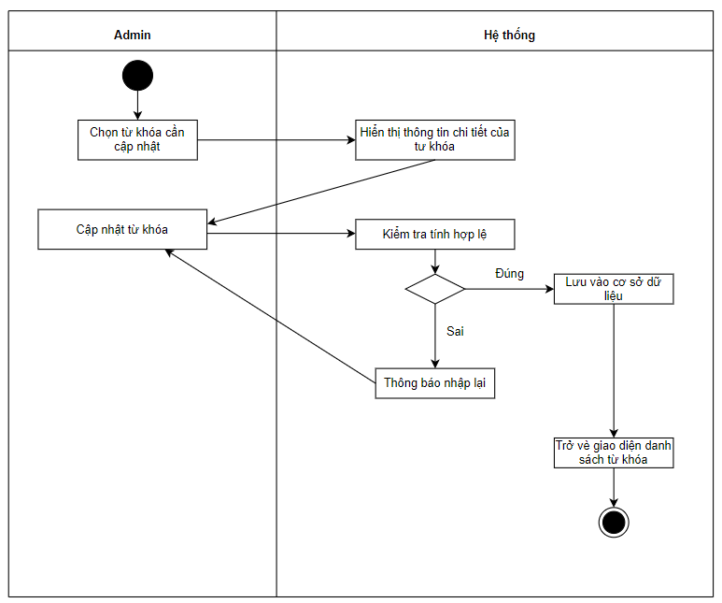

Hình 2.36 Biểu đồ hành động sửa từ khóa

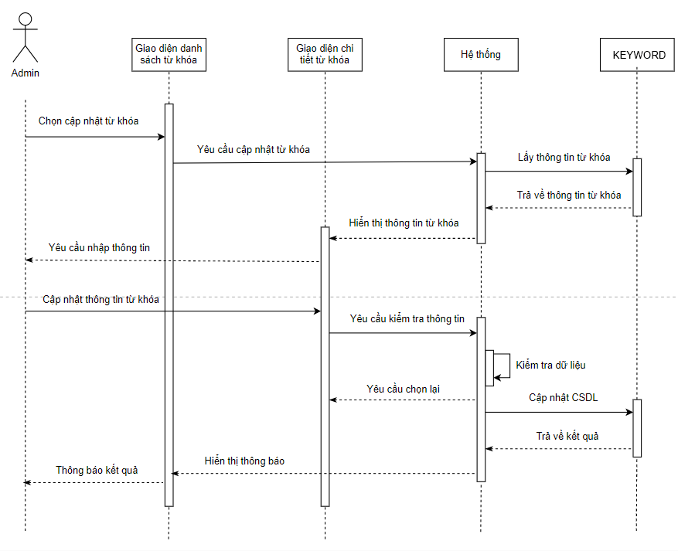

Hình 2.37 Biều đồ trình tự sửa từ khóa

* 1. Đặc tả usecase “Xóa từ khóa”

|  |  |  |  |
| --- | --- | --- | --- |
| Tên Use case: | Xóa từ khóa | | |
| Actor: | Admin | | |
| Mô tả: | Chức năng giúp người quản trị xóa từ khóa khỏi hệ thống | | |
| Điều kiện bắt đầu: | Đã đăng nhập vào tài khoản admin và truy cập vào mục “Quản lý từ khóa” | | |
| Luồng sự kiện chính: | Dòng | Tác nhân | Hệ thống phản hồi |
| 1 | Người quản trị chọn từ khóa muốn xóa | Hệ thống hiển thị form xác nhận có xóa từ khóa hay không. |
| 2. | Người quản trị xác nhận xóa từ khóa | Hệ thống xóa từ khóa |
| 3. |  | Hệ thống trở lại form quản lý từ khóa |
| Luồng sự kiện rẽ nhánh |  | | |

* Biều đồ hành động và trình tự:

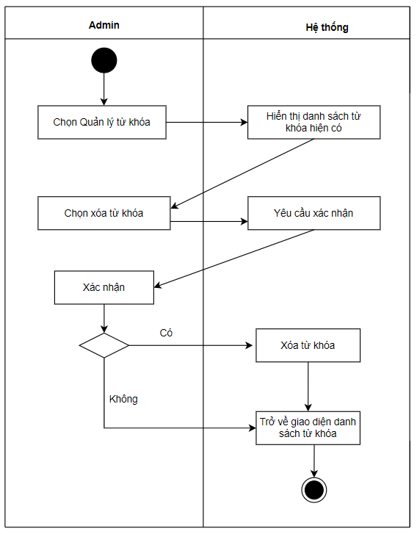

Hình 2.38 Biểu đồ hành động xóa từ khóa

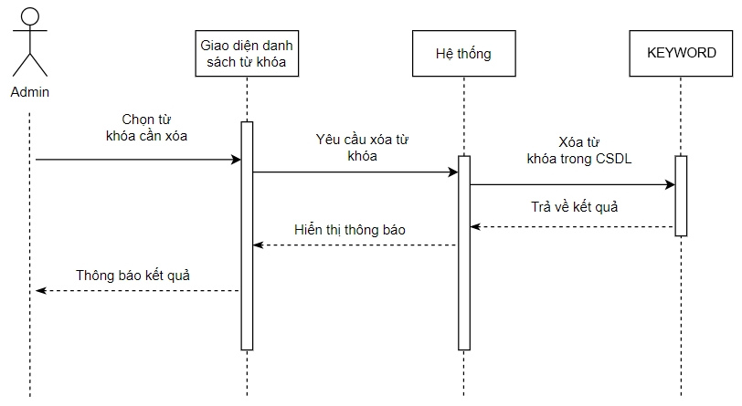

Hình 2.39 Biều đồ trình tự xóa từ khóa

### 2.3.5. Chức năng quản lý người dùng

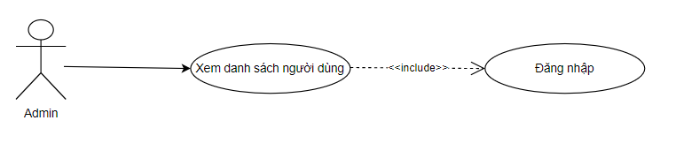

Hình 2.40 Biểu đồ usecase quản lý người dùng

* Tác nhân: Admin
* Luồng sự kiện: Sau khi đăng nhập vào tài khoản admin, người quản trị chọn chức năng “Quản lý người dùng” có thể xem thông tin danh sách người dùng
  1. Đặc tả usecase “Xem danh sách người dùng”

|  |  |  |  |
| --- | --- | --- | --- |
| Tên Use case | Xem danh sách người dùng | | |
| Tác nhân chính | Admin | | |
| Mô tả | Chức năng giúp người quản trị xem danh sách người dùng đăng nhập vào hệ thống | | |
| Điều kiện bắt đầu | Đã đăng nhập vào tài khoản admin | | |
| Luồng sự kiện chính | Dòng | Tác nhân | Hệ thống phản hồi |
| 1 | Người quản trị truy cập vào mục “Quản lý người dùng” | Hệ thống hiển thị danh sách các khách hàng hiện có |
| Luồng sự kiện rẽ nhánh |  | | |

* Biểu đồ hoạt động và trình tự:

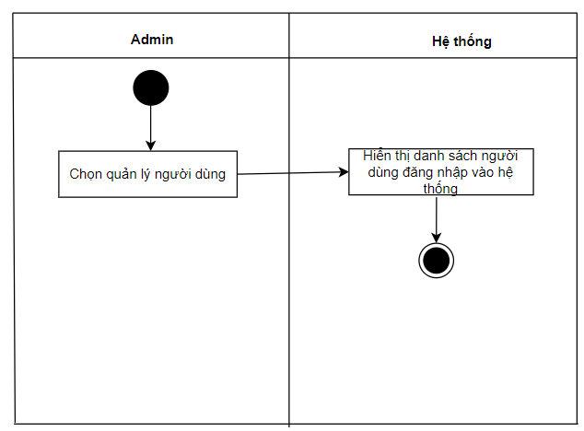

Hình 2.41 Biểu đồ hoạt động xem danh sách người dùng

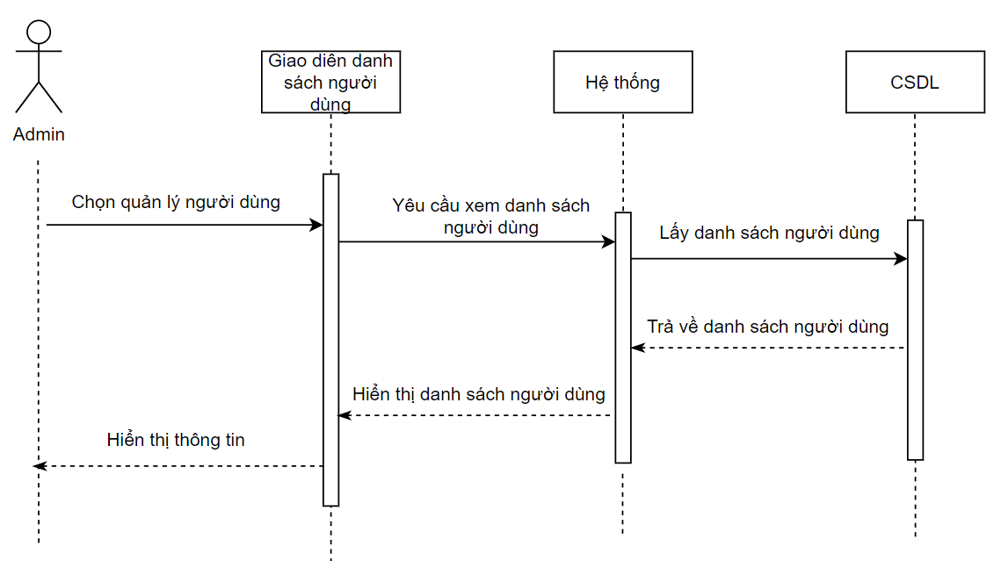

Hình 2.42 Biểu đồ trình tự xem danh sách người dùng

**2.3.6. Chức năng quản lý đơn hàng**

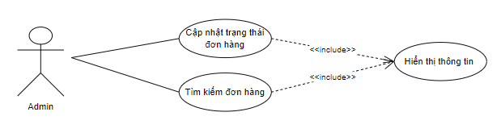

Hình 2.43 Biều đồ usecase quản lý đơn hàng

* Tác nhân: Admin
* Luồng sự kiện: Sau khi đăng nhập vào tài khoản admin, người quản trị chọn chức năng “Quản lý đơn hàng”, có thể xem, cập nhật trạng thái đơn hàng và tìm kiếm đơn hàng trong hệ thống
  1. Đặc tả usecase “Xem chi tiết đơn hàng”

|  |  |  |  |
| --- | --- | --- | --- |
| Tên Use case | Xem chi tiết đơn hàng | | |
| Tác nhân chính | Admin | | |
| Mô tả | Chức năng giúp người quản trị xem chi tiết một đơn hàng hiện có | | |
| Điều kiện bắt đầu | Đã đăng nhập vào tài khoản admin | | |
| Luồng sự kiện chính | Dòng | Tác nhân | Hệ thống phản hồi |
| 1 | Người quản trị truy cập vào mục “Quản lý đơn hàng” | Hệ thống hiển thị danh sách các đơn hàng hiện có |
| 2 | Người quản trị chọn một đơn hàng trong danh sách | Hệ thống hiển thị thông tin chi tiết đơn hàng đã chọn |
| Luồng sự kiện rẽ nhánh |  | | |

* Biểu đồ hành động và trình tự:

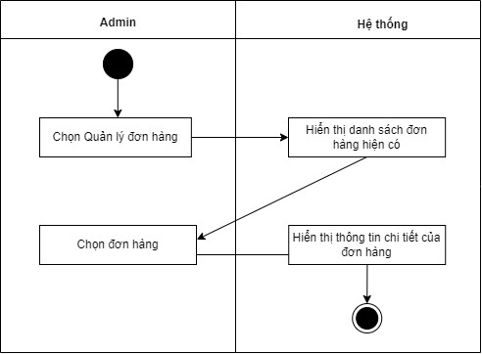

Hình 2.44 Biểu đồ hoạt động xem chi tiết đơn hàng

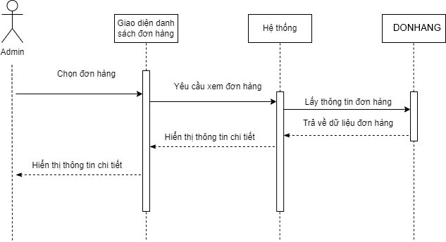

Hình 2.45 Biểu đồ trình tự xem chi tiết đơn hàng

* 1. Đặc tả usecase “Cập nhật trạng thái đơn hàng”

|  |  |  |  |
| --- | --- | --- | --- |
| Tên Use case: | Cập nhật trạng thái đơn hàng | | |
| Actor: | Admin | | |
| Mô tả: | Chức năng giúp người quản trị cập nhật trạng thái đơn hàng có trong hệ thống | | |
| Điều kiện bắt đầu: | Đã đăng nhập vào tài khoản admin và truy cập vào mục “Quản lý đơn hàng” | | |
| Luồng sự kiện chính: | Dòng | Tác nhân | Hệ thống phản hồi |
| 1 | Người quản trị chọn đơn hàng muốn sửa. | Hệ thống hiển thị các trạng thái của đơn hàng |
| 2 | Người quản trị chọn trạng thái đơn hàng | Hệ thống ghi nhận trạng thái mới của đơn hàng và lưu vào cơ sở dữ liệu |
| 3 |  | Hệ thống trở lại form danh sách đơn hàng |
| 4 |  |  |
| Luồng sự kiện rẽ nhánh | 2.1. Quản trị viên chọn trạng thái đơn hàng đã được cập nhật trước đây | | |

* Biều đồ hành động và trình tự:

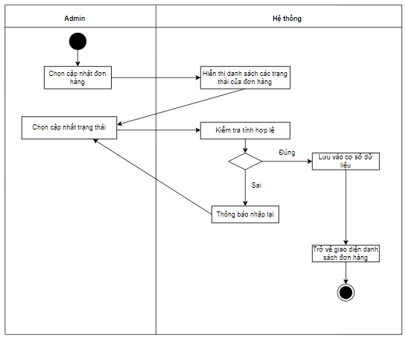

Hình 2.46 Biểu đồ hành động sửa đơn hàng

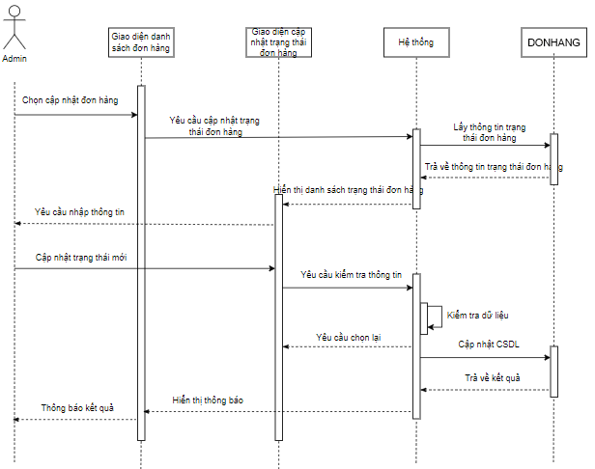

Hình 2.47 Biều đồ trình tự sửa đơn hàng

* 1. Đặc tả usecase “Tìm kiếm đơn hàng”

|  |  |  |  |
| --- | --- | --- | --- |
| Tên Use case: | Tìm kiếm đơn hàng | | |
| Actor: | Admin | | |
| Mô tả: | Chức năng giúp người quản trị tìm kiếm đơn hàng | | |
| Điều kiện bắt đầu | Đã đăng nhập vào tài khoản admin và truy cập vào mục “Quản lý đơn hàng” | | |
| Luồng sự kiện chính: | Dòng | Tác nhân | Hệ thống phản hồi |
| 1 | Người quản trị nhập mã đơn hàng hoặc tên đơn hàng, trạng thái đơn hàng cần tìm vào ô tìm kiếm. |  |
| 2 | Người quản trị chọn nút tìm kiếm. | Hệ thống hiển thị danh sách đơn hàng theo dữ liệu nhập vào. |
| Luồng sự kiện rẽ nhánh: | 2.1. Dữ liệu nhập vào ở dòng 1 không tồn tại trong cơ sở dữ liệu, hệ thống thông báo không có sản phẩm cần tìm. | | |

* Biều đồ hành động và trình tự:

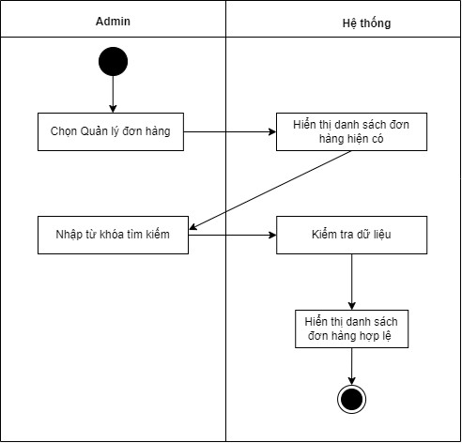

Hình 2.48 Biểu đồ hành động tìm kiếm đơn hàng

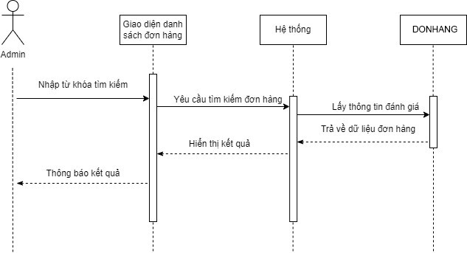

Hình 2.49 Biều đồ trình tự tìm kiếm đơn hàng

### 2.3.7. Chức năng đánh giá sản phẩm

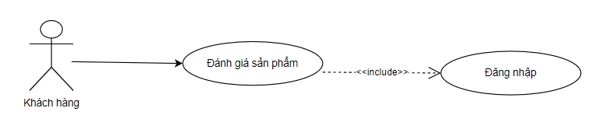

Hình 2.50 Biểu đồ usecase đánh giá sản phẩm

* Tác nhân: Khách hàng
* Luồng sự kiện: Sau khi đăng nhập vào hệ thống, người dùng có thể đánh giá sản phẩm.
  1. Đặc tả usecase “Đánh giá sản phẩm”

|  |  |  |  |
| --- | --- | --- | --- |
| Tên Use case | Đánh giá sản phẩm | | |
| Tác nhân chính | Khách hàng | | |
| Mô tả | Chức năng này giúp khách hàng có thể đánh giá sản phẩm có trong hệ thống | | |
| Điều kiện bắt đầu | Khách hàng đã đăng nhập thành công vào hệ thống | | |
| Luồng sự kiện chính | Dòng | Tác nhân | Hệ thống phản hồi |
| 1 | Khách hàng chọn sản phẩm cần đánh giá | Hệ thống hiển thị thông tin chi tiết sản phẩm |
| 2 | Khách hàng đánh giá sản phẩm | Hệ thống lưu thông tin đánh giá sản phẩm vào cơ sở dữ liệu |
| Luồng sự kiện rẽ nhánh |  | | |

* Biểu đồ hoạt động và trình tự:

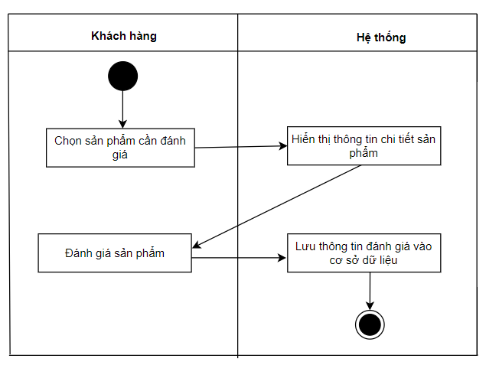

Hình 2.51 Biểu đồ hoạt động đánh giá sản phẩm

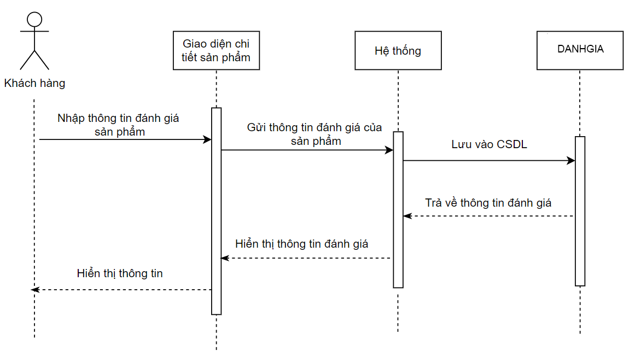

Hình 2.52 Biểu đồ trình tự đánh giá sản phẩm

**2.3.8. Chức năng quản lý giỏ hàng**

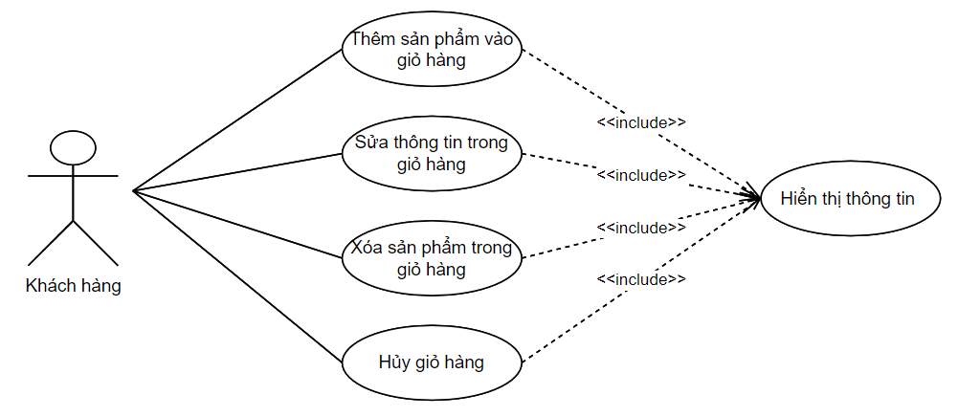

Hình 2.53 Biểu đồ usecase quản lý giỏ hàng

* Tác nhân: Khách hàng
* Luồng sự kiện: Sau khi truy cập vào hệ thống, khách hàng có thể chọn sản phẩm để thêm vào giỏ hàng, cập nhật thông tin sản phẩm cần mua có trong giỏ hàng, xóa sản phẩm trong giỏ hàng hoặc hủy giỏ hàng
  1. Đặc tả usecase “Thêm sản phẩm vào giỏ hàng”

|  |  |  |  |
| --- | --- | --- | --- |
| Tên Use case | Thêm sản phẩm vào giỏ hàng | | |
| Tác nhân chính | Khách hàng | | |
| Mô tả | Chức năng giúp khách hàng thêm sản phẩm cần mua vào giỏ hàng | | |
| Điều kiện bắt đầu | Đã đăng nhập tài khoản | | |
| Luồng sự kiện chính | Dòng | Tác nhân | Hệ thống phản hồi |
| 1 | Khách hàng chọn sản phẩm cần thêm vào giỏ hàng | Hệ thống hiển thị thông tin sản phẩm |
| 2 | Khách hàng chọn thêm sản phẩm vào giỏ hàng | Hệ thống lưu thông tin sản phẩm vừa thêm vào giỏ hàng |
| Luồng sự kiện rẽ nhánh |  | | |

* Biểu đồ hoạt động và trình tự:

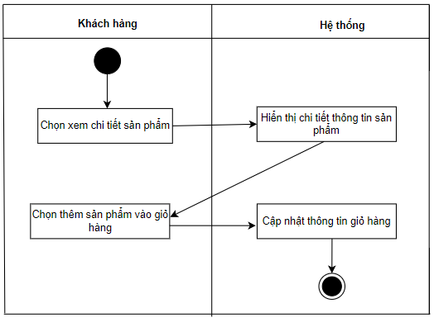

Hình 2.54 Biểu đồ hoạt động thêm sản phẩm vào giỏ hàng

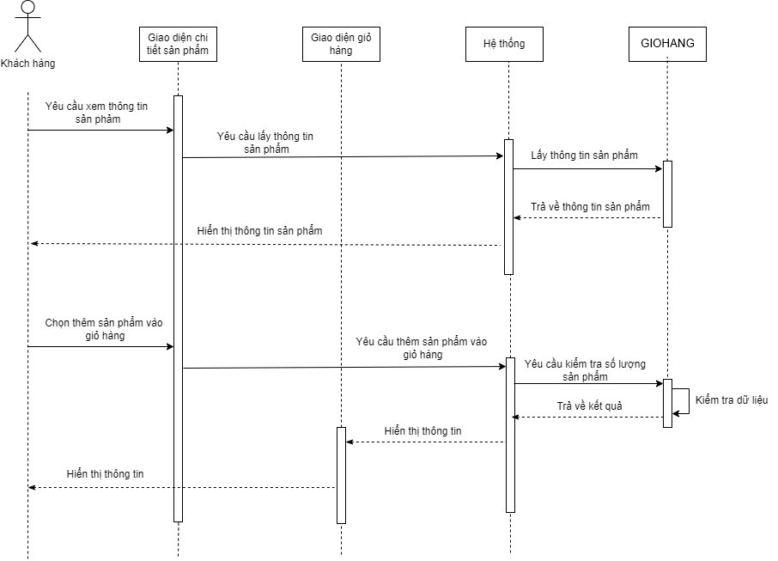

Hình 2.55 Biểu đồ trình tự thêm sản phẩm vào giỏ hàng

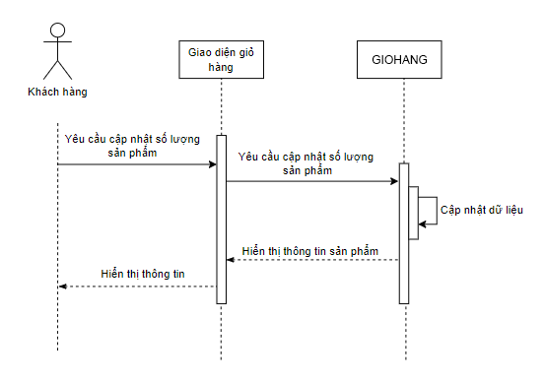

Hình 2.56 Biểu đồ trình tự cập nhật số lượng sản phẩm trong giỏ hàng

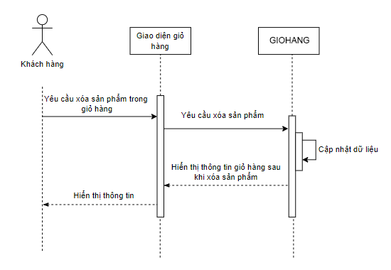

Hình 2.57 Biểu đồ trình tự xóa sản phẩm trong giỏ hàng

**2.3.9. Chức năng đặt hàng**

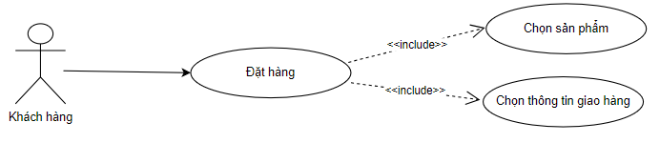

Hình 2.58 Biều đồ usecase đặt hàng

* Tác nhân: Khách hàng
* Luồng sự kiện: Sau khi truy cập vào hệ thống, khách hàng có thể chọn sản phẩm để thêm vào giỏ hàng và nhập thông tin giao hàng để đặt sản phẩm thành công

|  |  |  |  |
| --- | --- | --- | --- |
| Tên Use case: | Đặt hàng | | |
| Actor: | Khách hàng | | |
| Mô tả: | Chức năng giúp khách hàng có thể mua sản phẩm theo yêu cầu | | |
| Điều kiện bắt đầu: | Khách hàng đã đăng nhập vào hệ thống và thêm sản phẩm vào giỏ hàng | | |
| Luồng sự kiện chính: | Dòng | Tác nhân | Hệ thống phản hồi |
| 1 | Khách hàng chọn thêm sản phẩm vào giỏ hàng | Hệ thống lưu thông tin vào giỏ hàng |
| 2 | Khách hàng chọn xem giỏ hàng | Hệ thống hiển thị thông tin giỏ hàng |
| 3 | Khách hàng chọn đặt hàng | Hệ thống hiển thị form thông tin giao hàng |
| 4 | Khách hàng xác nhận thông tin đặt hàng |  |
| 5 | Khách hàng chọn mua hàng | Hệ thống lưu thông tin vào cơ sở dữ liệu. |
| 6 |  | Hệ thống hiển thị danh sách đơn hàng |
| Luồng sự kiện rẽ nhánh | 3.1 Khách hàng chọn quay lại màn hình trước | | |

* *Biểu đồ hành động và trình tự:*

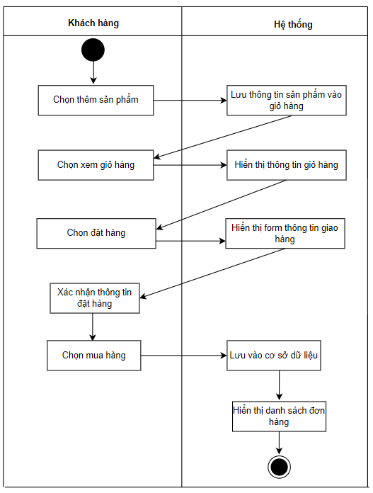

Hình 2.59 Biều đồ hành động chức năng đặt hàng

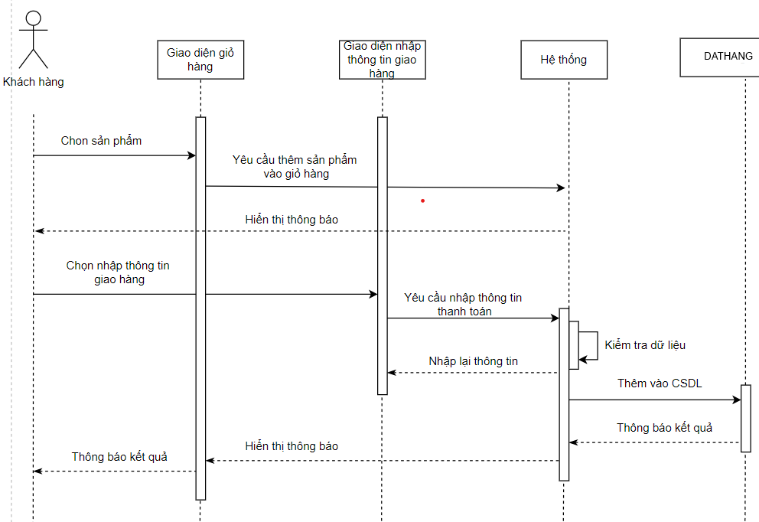

Hình 2.60 Biều đồ tuần tự chức năng đặt hàng

### 2.3.10. Chức năng Đăng ký, Đăng nhập

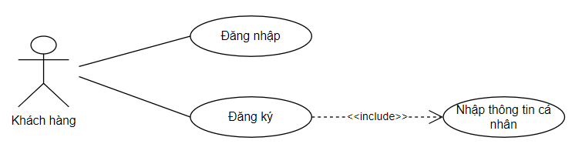

*Hình 2.61 Biều đồ usecase đăng ký, đăng nhập*

* Tác nhân: Khách hàng
* Luồng sự kiện: Sau khi truy cập vào hệ thống, khách hàng có thể đăng ký tài khoản bằng các nhập thông tin bắt buộc như tên, số điện thoại, tên đăng nhập, mật khẩu
  1. Đặc tả usecase “Đăng ký”

|  |  |  |  |
| --- | --- | --- | --- |
| Tên Use case | Xem chi tiết khách hàng | | |
| Tác nhân chính | Khách hàng | | |
| Mô tả | Chức năng này cho phép khách hàng tự đăng ký tài khoản để sử dụng hệ thống | | |
| Điều kiện bắt đầu | Khách hàng đã truy cập vào hệ thống | | |
| Luồng sự kiện chính | Dòng | Tác nhân | Hệ thống phản hồi |
| 1 | Khách hàng chọn nút Đăng ký | Hệ thống hiển thị form nhập thông tin đăng ký |
| 2 | Khách hàng nhập thông tin | Hệ thống kiểm tra và lưu dữ liệu |
| Luồng sự kiện rẽ nhánh | 2.1 Nhập thông tin tài khoản đã tồn tại trong hệ thống | | |

* Biểu đồ hoạt động và trình tự:

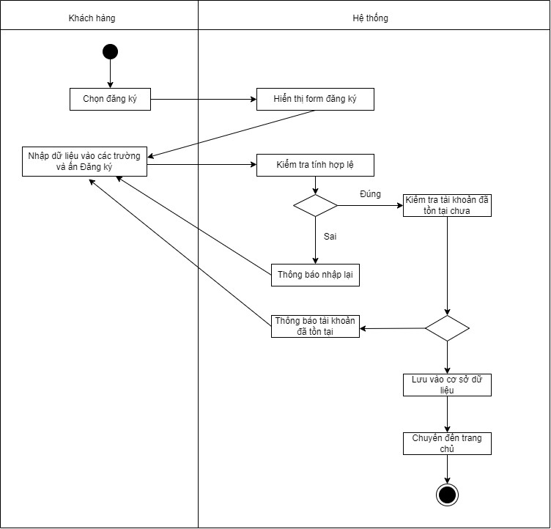

Hình 2.62 Biểu đồ hoạt động chức năng đăng ký

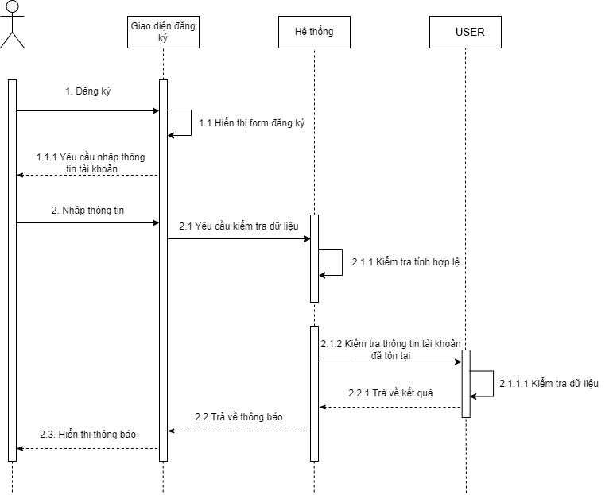

Hình 2.63 Biểu đồ trình tự chức năng đăng ký

* 1. Đặc tả usecase “Đăng nhập”

|  |  |  |  |
| --- | --- | --- | --- |
| Tên Use case: | Đăng nhập | | |
| Actor | Khách hàng | | |
| Mô tả | Chức năng giúp khách hàng đăng nhập vào hệ thống | | |
| Điều kiện bắt đầu: | Đã truy cập vào hệ thống | | |
| Luồng sự kiện chính: | Dòng | Tác nhân | Hệ thống phản hồi |
| 1 | Khách hàng truy cập vào trang đăng nhập | Hệ thống hiển thị form đăng nhập. |
| 2 | Khách hàng nhập thông tin đầy đủ | Hệ thống kiểm tra tính hợp lệ của dữ liệu nhập vào. |
| 3 |  | Hệ thống truy cập đến màn trang chủ |
|
| Luồng sự kiện rẽ nhánh | 2.1 Đăng nhập không thành công do nhập sai thông tin | | |

* Biều đồ hành động và trình tự:

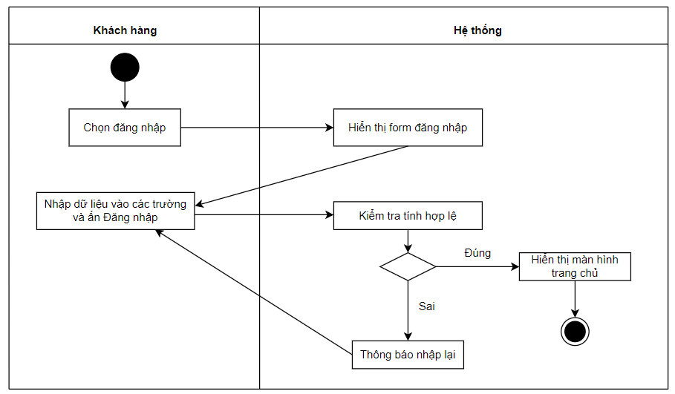

Hình 2.64 Biểu đồ hành động đăng nhập

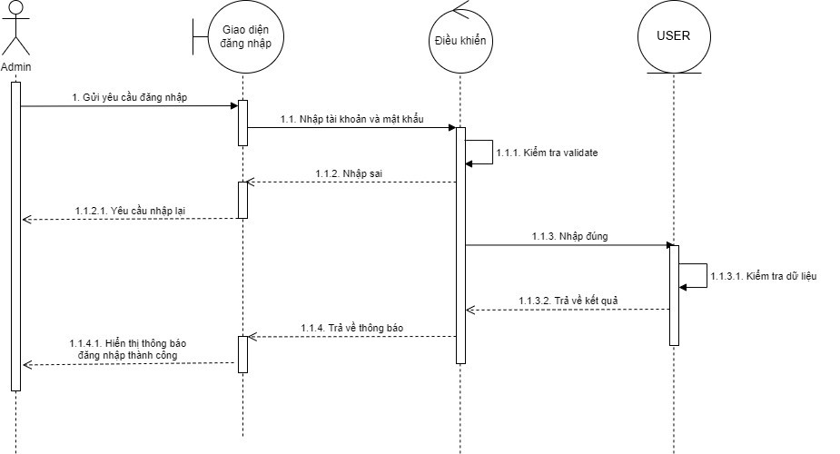

Hình 2.65 Biểu đồ trình tự chức năng đăng nhập

## 2.4. Mô hình quan hệ

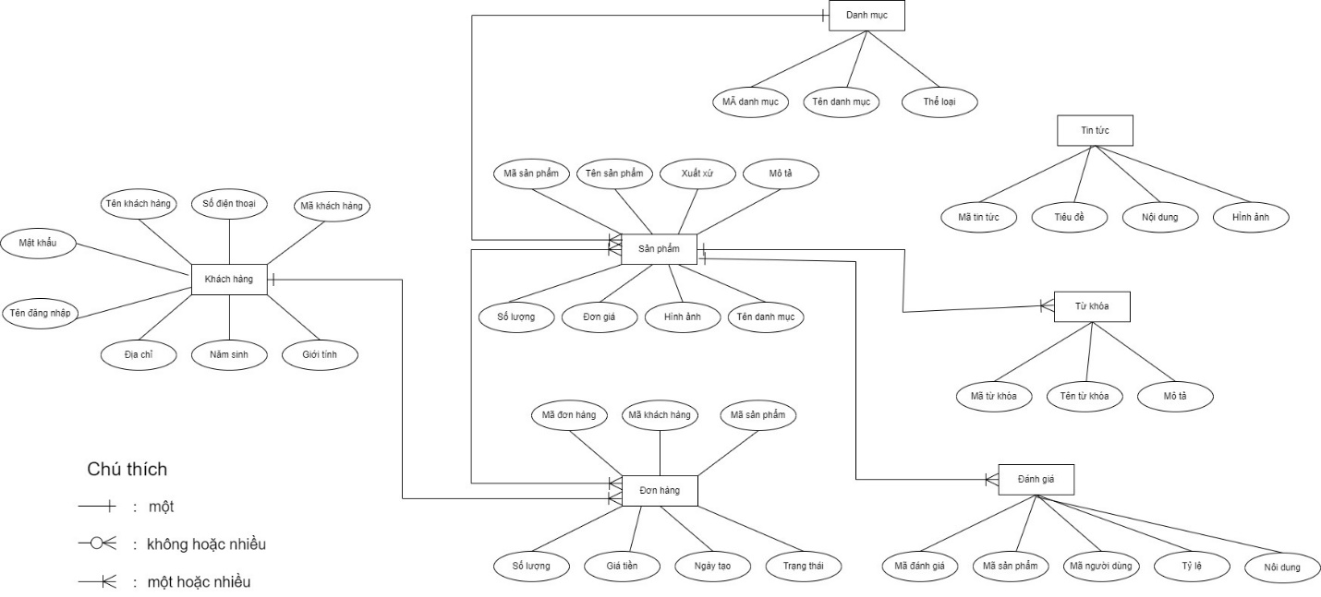

Hình 2.66 Mô hình quan hệ ERD

## 2.5. Đặc tả bảng dữ liệu

### 2.5.1. Bảng User

| **Tên trường** | **Kiểu dữ liệu** | **Mô tả** | **Các ràng buộc** |
| --- | --- | --- | --- |
| MaUser | Int | Mã người dùng | Khóa chính của bảng |
| TenUser | Nvarchar(50) | Tên người dùng | Not null |
| Email | Nvarchar(50) | Email | Unique |
| Tendangnhap | Nvarchar(50) | Tên đăng nhập tài khoản | Unique |
| Matkhau | Nvarchar(50) | Mật khẩu của tài khoản | Not null |
| Sodienthoai | Int | Số điện thoại |  |
| Gioitinh | Nvarchar(50) | Giới tính |  |
| Diachi | Nvarchar(50) | Địa chỉ |  |
| Namsinh | Nvarchar(50) | Năm sinh |  |

Bảng 2.1 Bảng User

### 2.5.2. Bảng Danh mục

| **Tên trường** | **Kiểu dữ liệu** | **Mô tả** | **Các ràng buộc** |
| --- | --- | --- | --- |
| Madanhmuc | Int | Mã danh mục | Primary Key |
| Tendanhmuc | Nvarchar(50) | Tên danh mục | Not null |
| Theloai | Nvarchar(50) | Thể loại danh mục |  |

Bảng 2.2 Bảng Danh mục

### 2.5.3. Bảng Sản phẩm

| **Tên trường** | **Kiểu dữ liệu** | **Mô tả** | **Các ràng buộc** |
| --- | --- | --- | --- |
| Masanpham | Int | Mã sản phẩm | Primary key |
| Tensanpham | Nvarchar(50) | Tên sản phẩm | Not null |
| Madanhmuc | Nvarchar(50) | Mã danh mục | Foreign key |
| Xuatxu | Nvarchar(50) | Xuất xứ của sản phẩm |  |
| Soluong | Int | Số lượng sản phẩm |  |
| Dongia | Float | Giá bán của sản phẩm |  |
| Mota | Nvarchar(50) | Mô tả sản phẩm |  |
| Hinhanh | Nvarchar(50) | Hình ảnh của sản phẩm |  |

Bảng 2.3 Bảng Sản phẩm

### 2.5.4. Bảng Tin tức

| **Tên trường** | **Kiểu dữ liệu** | **Mô tả** | **Các ràng buộc** |
| --- | --- | --- | --- |
| Matintuc | Int | Mã tin tức | Primary key |
| Tieude | Nvarchar(50) | Tiêu đề của tin tức |  |
| Noidung | Nvarchar(1000) | Nội dung của tin tức |  |
| Hinhanh | Nvarchar(50) | Hình ảnh đính kèm |  |

Bảng 2.4 Bảng Tin túc

### 2.5.5. Bảng Từ khóa

| **Tên trường** | **Kiểu dữ liệu** | **Mô tả** | **Các ràng buộc** |
| --- | --- | --- | --- |
| Matukhoa | Int | Mã từ khóa | Primary key |
| Masanpham | Int | Mã sản phẩm | Foreign key |
| Tentukhoa | Nvarchar(50) | Tên từ khóa | Not null |
| Mota | Nvarchar(50) | Mô tả từ khóa |  |

Bảng 2.5 Bảng Từ khóa

### 2.5.6. Bảng Đánh giá

| **Tên trường** | **Kiểu dữ liệu** | **Mô tả** | **Các ràng buộc** |
| --- | --- | --- | --- |
| Madanhgia | Int | Mã đánh giá | Primary key |
| Masanpham | Int | Mã sản phẩm | Foreign key |
| Mauser | Int | Mã người dùng | Foreign key |
| Tile | Nvarchar(50) | Tỉ lệ tốt | Not null |
| Noidung | Nvarchar(50) | Nội dung đánh giá |  |

Bảng 2.6 Bảng Đánh giá

### 2.5.7. Bảng Đơn hàng

| **Tên trường** | **Kiểu dữ liệu** | **Mô tả** | **Các ràng buộc** |
| --- | --- | --- | --- |
| Madonhang | Int | Mã đơn hàng | Primary key |
| Makhachhang | Int | Mã khách hàng mua đơn hàng | Foreign key |
| Ngaytao | Float | Ngày tạo đơn hàng |  |
| Trangthai | Date | Trạng thái của đơn hàng |  |

Bảng 2.7 Bảng Đơn hàng

### 2.5.8. Bảng Chi tiết đơn hàng

| **Tên trường** | **Kiểu dữ liệu** | **Mô tả** | **Các ràng buộc** |
| --- | --- | --- | --- |
| Madonhang | Int | Mã đơn hàng | Primary key |
| Masanpham | Int | Mã sản phẩm | Primary key |
| Soluong | Float | Số lượng sản phẩm |  |
| Dongia | Date | Đơn giá của sản phẩm |  |

Bảng 2.8 Bảng Chi tiết đơn hàng

### 2.5.9. Bảng Hình ảnh

| **Tên trường** | **Kiểu dữ liệu** | **Mô tả** | **Các ràng buộc** |
| --- | --- | --- | --- |
| Maanh | Int | Mã ảnh | Primary key |
| Masanpham | Int | Mã sản phẩm |  |

Bảng 2.9 Bảng Hình ảnh

### 2.5.10. Bảng Yêu thích

| **Tên trường** | **Kiểu dữ liệu** | **Mô tả** | **Các ràng buộc** |
| --- | --- | --- | --- |
| Mayeuthich | Int | Mã yêu thích | Primary key |
| Masanpham | Int | Mã sản phẩm |  |
| Makhachhang | Int | Mã khách hàng |  |

Bảng 2.10 Bảng Sản phẩm yêu thích

### 2.5.11. Bảng Trạng thái

| **Tên trường** | **Kiểu dữ liệu** | **Mô tả** | **Các ràng buộc** |
| --- | --- | --- | --- |
| Matrangthai | Int | Mã trạng thái | Primary key |
| Madonhang | Int | Mã đơn hàng | Primary key |
| Trạng thái | Text | Trạng thái đơn hàng |  |

Bảng 2.11 Bảng Trạng thái

### 2.5.12. Bảng Giỏ hàng

| **Tên trường** | **Kiểu dữ liệu** | **Mô tả** | **Các ràng buộc** |
| --- | --- | --- | --- |
| Magiohang | Int | Mã giỏ hàng | Primary key |
| Masanpham | Int | Mã sản phẩm |  |
| Tổng tiền | Float | Tổng tiền |  |

Bảng 2.12 Bảng Giỏ hàng

### 2.5.13. Bảng Admin

| **Tên trường** | **Kiểu dữ liệu** | **Mô tả** | **Các ràng buộc** |
| --- | --- | --- | --- |
| Maadmin | Int | Mã Admin | Primary key |
| Ten | Varchar | Tên Admin |  |
| Email | Varchar | Email admin |  |
| Password | Varchar | Mật khẩu |  |

Bảng 2.13 Bảng Admin

## 2.6. Biểu đồ lớp

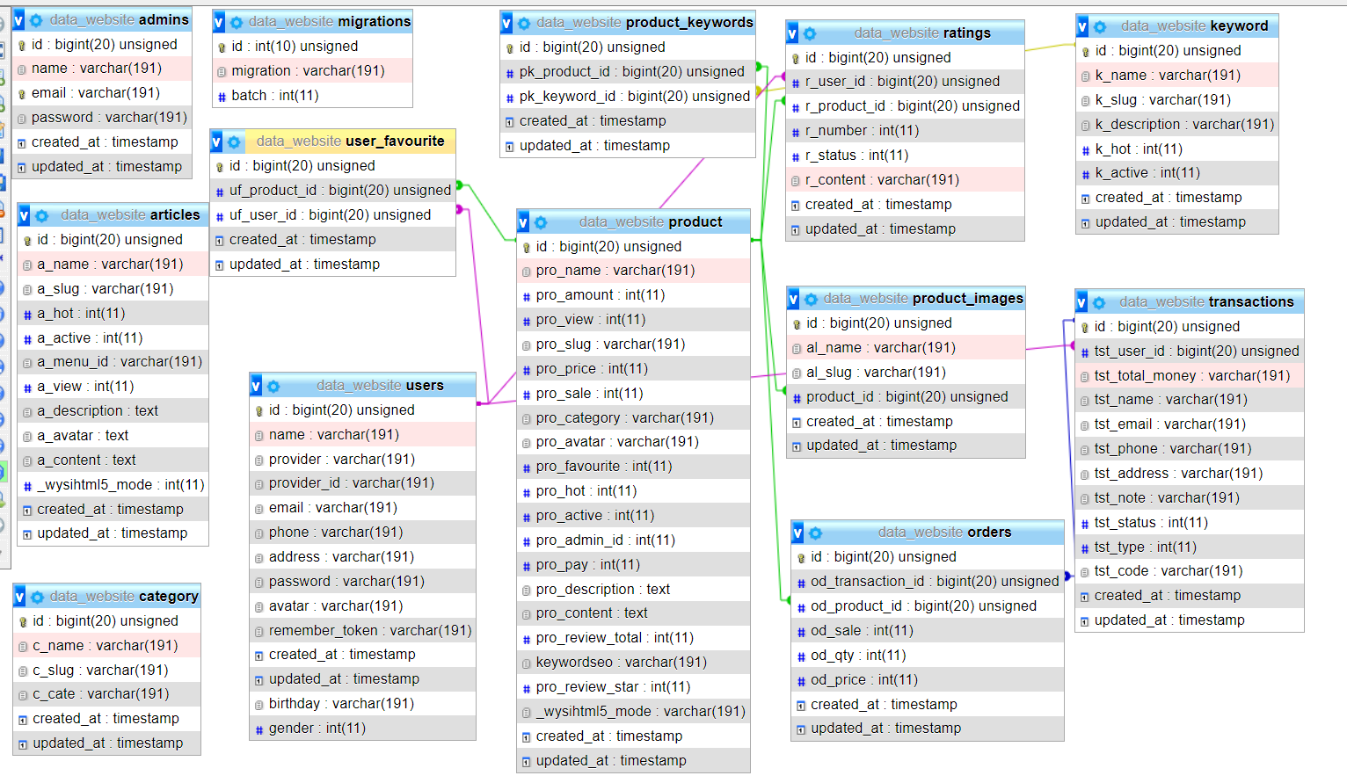

Hình 2.68:Biểu đồ lớp

# CHƯƠNG 3: XÂY DỰNG CHƯƠNG TRÌNH

## 3.1. Giao diện Người dùng

### 3.1.1. Giao diện màn hình chính

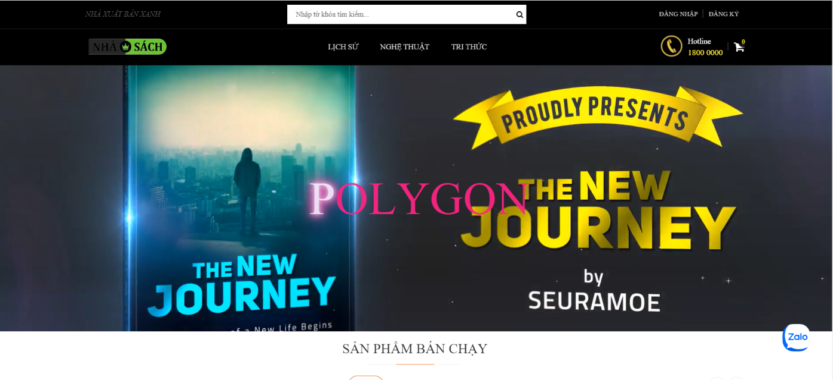

Hình 3.1 Giao diện màn hình chính

### 3.1.2. Giao diện màn hình danh sách sản phẩm

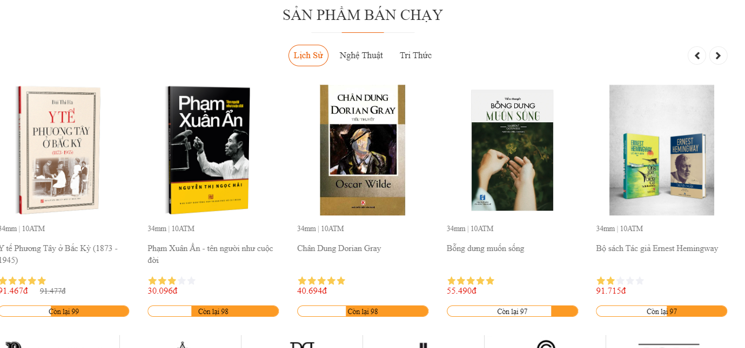

Hình 3.2 Giao diện màn hình danh sách sản phẩm

### 3.1.3. Giao diện màn hình chi tiết sản phẩm

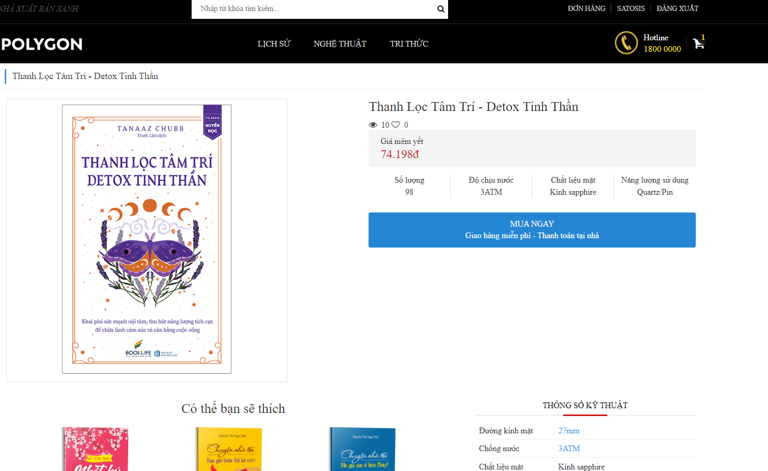

Hình 3.3 Giao diện màn hình chi tiết sản phẩm

### 3.1.4. Giao diện màn hình giỏ hàng

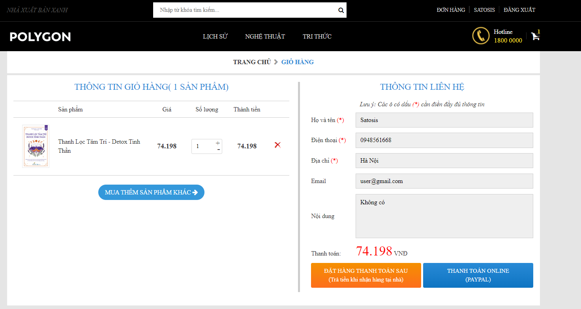

Hình 3.4 Giao diện màn hình giỏ hàng

### 3.1.5. Giao diện màn hình đánh giá sản phẩm

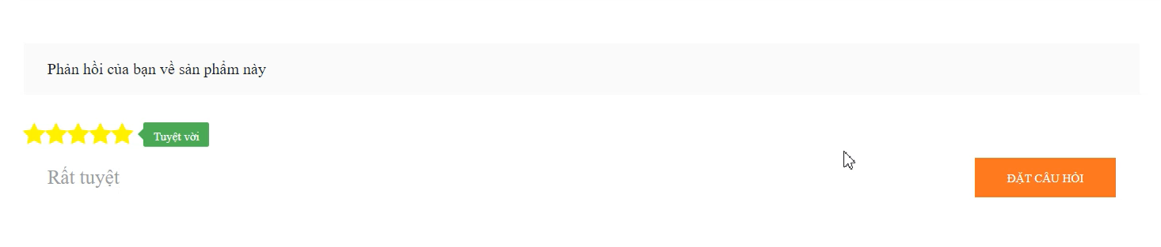

Hình 3.5 Giao diện màn hình đánh giá sản phẩm

### 3.1.6. Giao diện màn hình danh sách đơn hàng đã mua

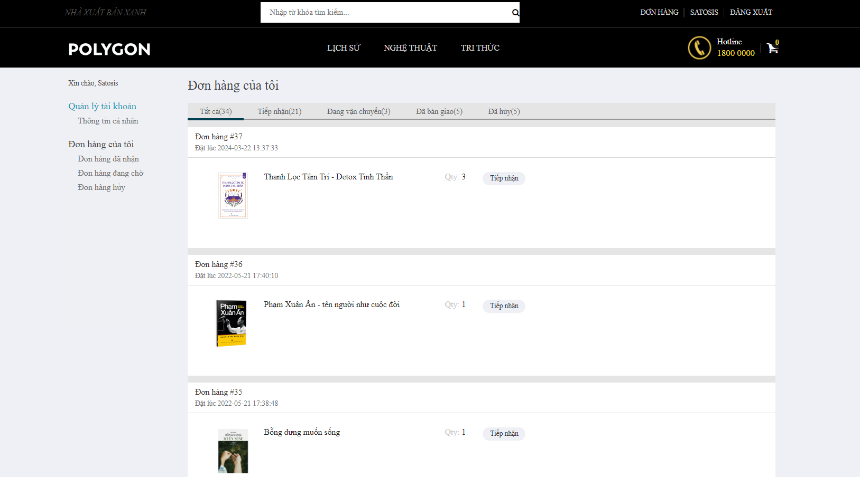

Hình 3.6 Giao diện màn hình danh sách đơn hàng đã mua

## 3.2. Giao diện Quản trị viên

### 3.2.1. Giao diện đăng nhập

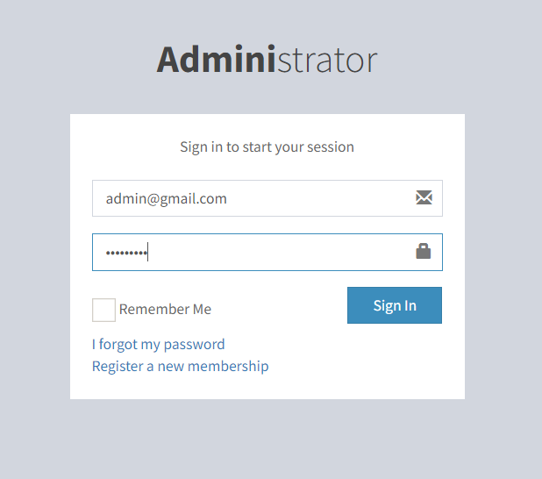

Hình 3.7 Giao diện đăng nhập

### 3.2.2. Giao diện màn hình dashboard

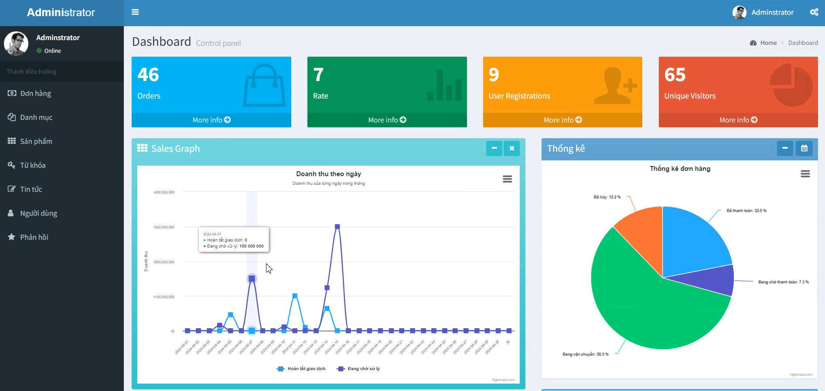

Hình 3.8 Giao diện màn hình dashboard

### 3.2.3. Giao diện màn hình danh sách đơn hàng

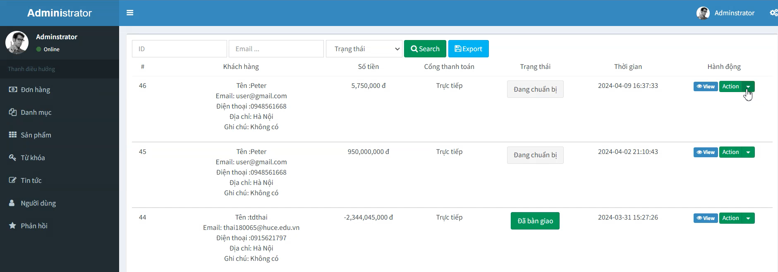

Hình 3.9 Giao diện màn hình danh sách đơn hàng

### 3.2.4. Giao diện màn hình cập nhật trạng thái đơn hàng

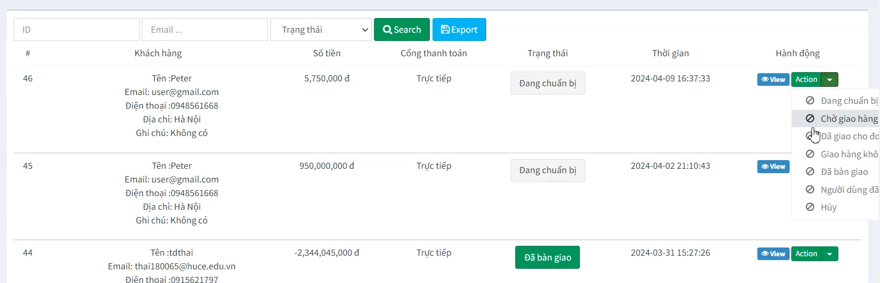

Hình 3.10 Giao diện màn hình cập nhật trạng thái đơn hàng

### 3.2.5. Giao diện màn hình sửa sản phẩm

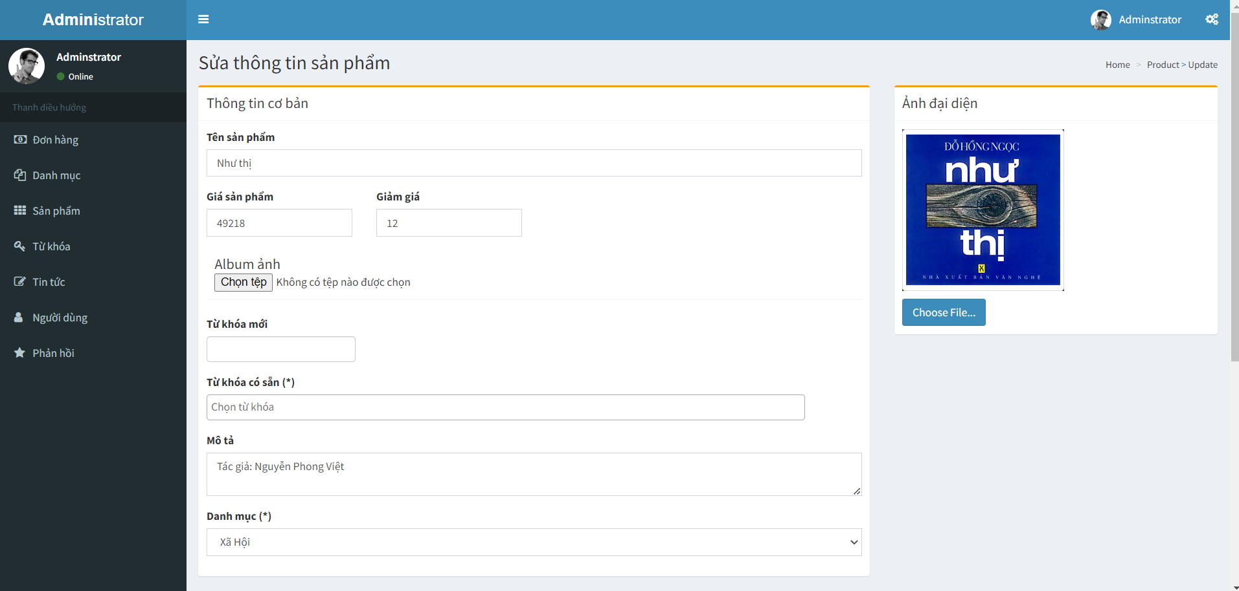

Hình 3.11 Giao diện màn hình thêm sản phẩm

### 3.2.6. Giao diện màn hình danh sách danh mục

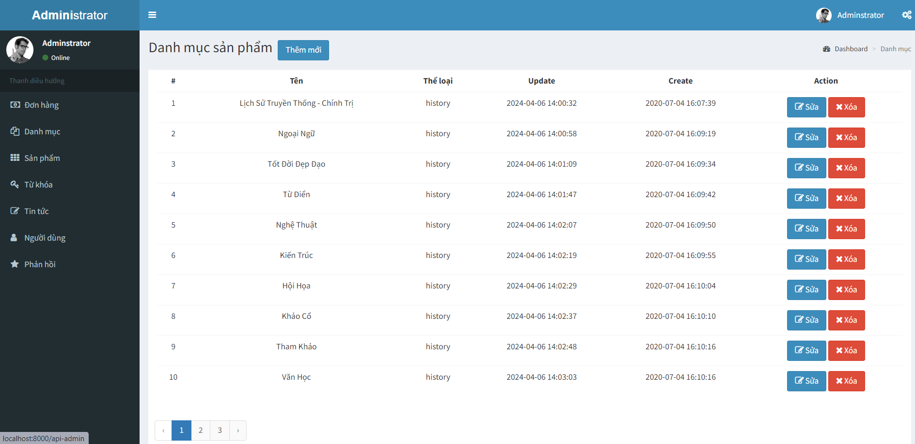

Hình 3.12 Giao diện màn hình danh sách danh mục

### 3.2.7. Giao diện màn hình xóa sản phẩm

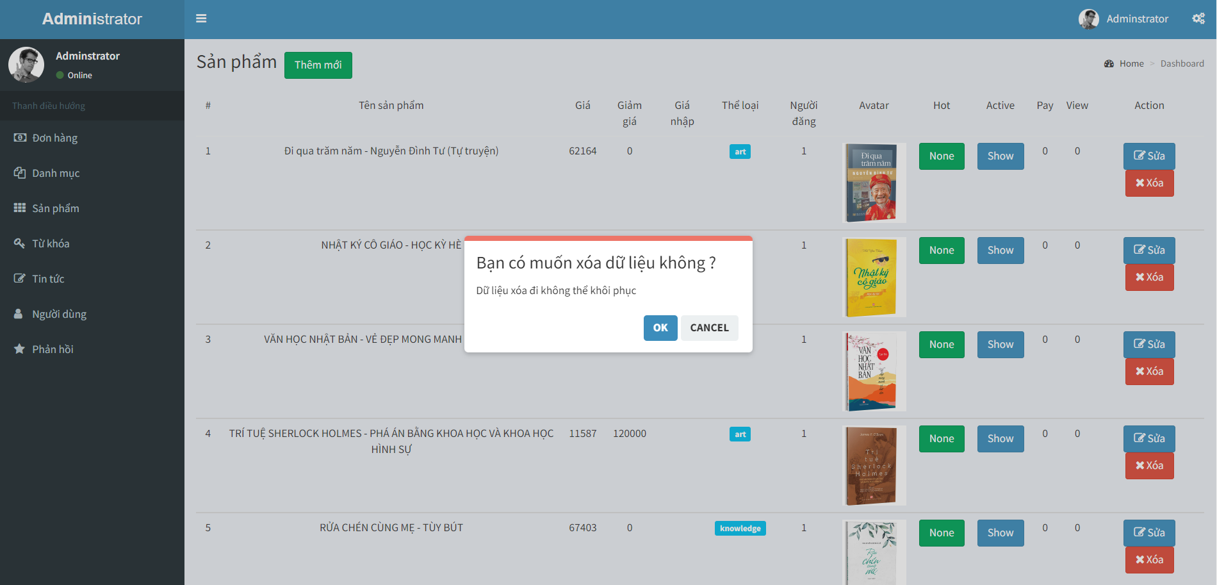

Hình 3.13 Giao diện màn hình xóa sản phẩm

### 3.2.8. Giao diện màn hình danh sách người dùng

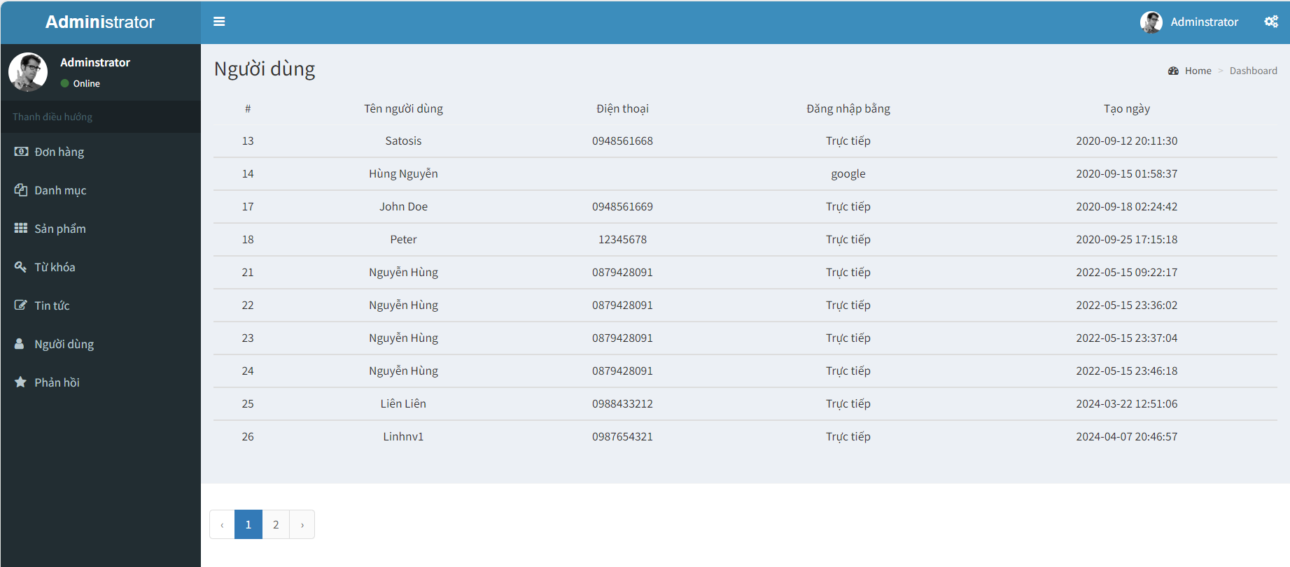

Hình 3.14 Giao diện màn hình danh sách người dùng

### 3.2.9. Giao diện màn hình danh sách đánh giá

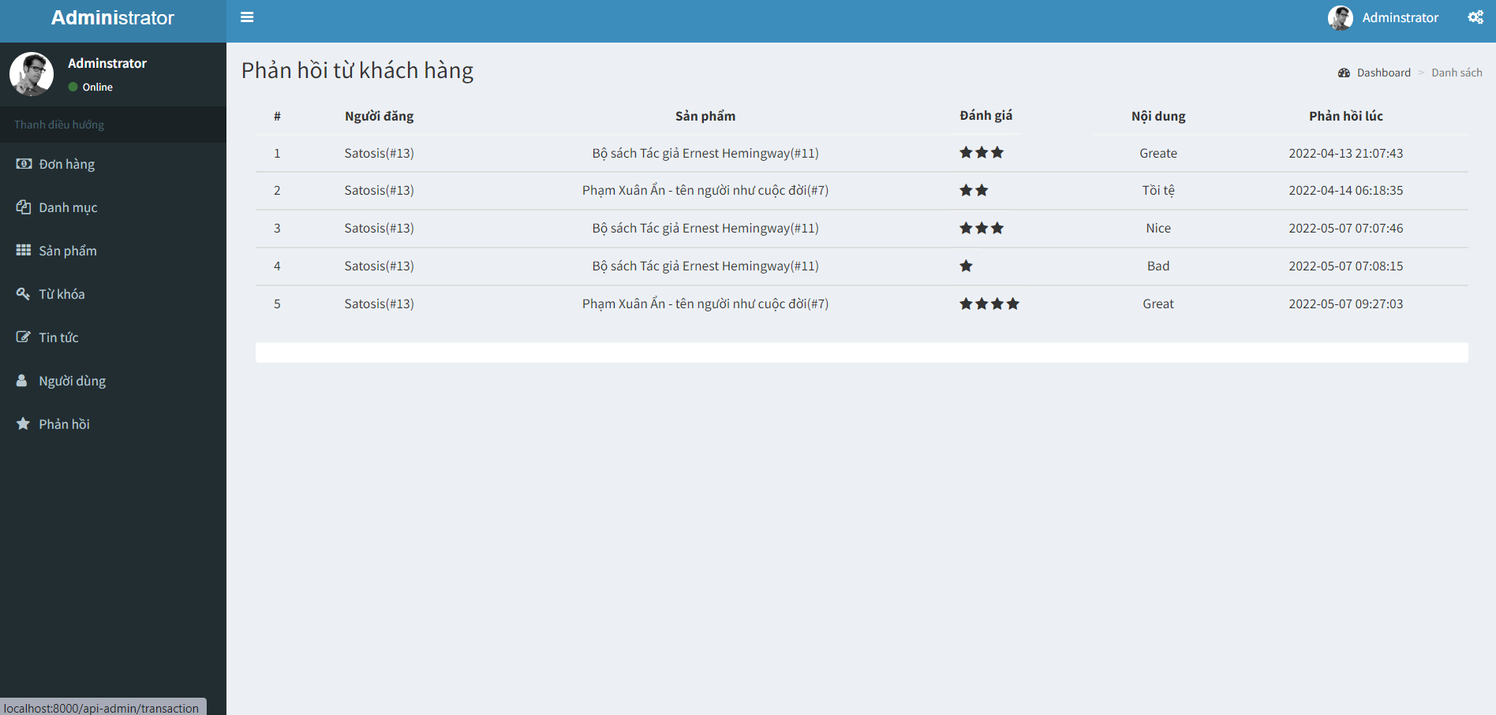

Hình 3.15 Giao diện màn hình danh sách đánh giá

## 3.3. Kiểm thử

### 3.3.1. Kế hoạch kiểm thử

* Những chức năng được kiểm thử:
  + Đăng nhập: người dùng đăng nhập vào hệ thống website.
  + Đăng ký: người dùng đăng kí tài khoản mới.
  + Kiểm thử các chức năng thao tác đối với trang giao diện.

### 3.3.2. Mô hình kiểm thử

* CPU: Intel Core i5-11800F
* Mainboard: 512GB SSD M.2 PCIE G3X2
* RAM: 16GB DDR4 3200MHz
* Card đồ hoạ: NVIDIA GeForce RTX 2050 4GB GDDR6
* Hệ điều hành: Windows 11
* Trình duyệt: Google Chrome

### 3.3.3. Kết quả kiểm thử

|  |  |  |  |  |
| --- | --- | --- | --- | --- |
| ID | Mục đích kiểm thử | Các bước thực hiện | Kết quả mong muốn | Kết quả đạt được |
| 1 | Kiểm tra giao diện màn hình đăng nhập | 1. Mở màn hình đăng nhập 2. Kiểm tra màn hình đăng nhập | Màn hình hiển thị: - “Email”, “Pasword” textbox - “Quay lại” button  - “Login” button | PASS |
| 2 | Kiểm tra đăng nhập tài khoản thành công | 1. Đăng nhập bằng tài khoản đã có trong CSDL 2. Ấn vào nút “Login” | Đăng nhập thành công hiển thị màn hình trang chủ | PASS |
| 3 | Kiểm tra đăng nhập tài khoản không thành công | 1. Đăng nhập bằng tài khoản chưa có trong CSDL 2. Ấn vào nút “Login” | Hiển thị lại màn hình đăng nhập | PASS |

Bảng 3.1: Kiểm thử chức năng đăng nhập

|  |  |  |  |  |
| --- | --- | --- | --- | --- |
| ID | Mục đích kiểm thử | Các bước thực hiện | Kết quả mong muốn | Kết quả đạt được |
| 1 | 1.Kiểm tra giao diện màn hình Đăng ký | 1. Mở màn hình đăng ký 2. Kiểm tra sự đầy đủ của các trường thông tin trên màn hình | 1. Màn hình với đầy đủ thông tin. 2. Giá trị hiển thị của các trường như sau: - Name - Email - Password - Điện thoại | PASS |
| 2 | Kiểm tra Họ tên thành công | 1. Nhập đầy đủ các thông tin 2. Các thông tin khác được nhập hợp lệ 3. Ấn vào nút “Đăng ký” | Đăng ký thành công và tự động đăng nhập rồi chuyển sang giao diện trang chủ | PASS |
| 3 | Kiểm tra Name là trường bắt buộc | 1. Để trống trường Họ tên  2. Các thông tin khác được nhập hợp lệ 3. Ấn vào nút “Đăng ký” | Hiển thị message "Bạn cần điền tên người dùng" | PASS |
| 4 | Kiểm tra Điện thoại là trường bắt buộc | 1. Để trống trường Điện thoại 2. Các thông tin khác được nhập hợp lệ 3. Ấn vào nút “Đăng ký” | Hiển thị message “Bạn cần điền số điện thoại” | PASS |
| 5 | Kiểm tra Email không được trùng Email đã được đăng ký | 1. Nhập Email là Email đã được đăng ký một tài khoản khác trước 2. Nhập hợp lệ các trường còn lại 3. Ấn vào nút “Đăng ký” | Hiển thị Message "Email đã được đăng ký" | PASS |
| 6 | Kiểm tra Điện thoại không được trùng Điện thoại đã được đăng ký | 1. Nhập Điện thoại là Điện thoại đã được đăng ký một tài khoản khác trước 2. Nhập hợp lệ các trường còn lại 3. Ấn vào nút “Đăng ký” | Hiển thị Message "Số điện thoại đã được đăng ký" | PASS |

Bảng 3.2: Kiểm thử chức năng đăng ký

|  |  |  |  |  |
| --- | --- | --- | --- | --- |
| ID | Mục đích kiểm thử | Các bước thực hiện | Kết quả mong muốn | Kết quả đạt được |
| 1 | Kiểm tra tìm kiếm sản phẩm thành công | 1. Nhập tên sách đã có trong CSDL, ví dụ “Như thị” vào textbox “Tìm kiếm” 2. Click biểu tượng tìm kiếm | Hiển thị sản phẩm sách có tên Như thị. | PASS |
| 2 | Kiểm tra tìm kiếm sản phẩm không thành công | 1. Nhập tên sách không có trong CSDL, ví dụ “hapo” vào textbox “Tìm kiếm” 2. Click biểu tượng tìm kiếm | Không hiển thị bất kỳ sản phẩm sách nào. | PASS |

Bảng 3.3: Kiểm thử chức năng tìm kiếm

|  |  |  |  |  |
| --- | --- | --- | --- | --- |
| ID | Mục đích kiểm thử | Các bước thực hiện | Kết quả mong muốn | Kết quả đạt được |
| 1 | Kiểm tra giao diện màn hình đặt hàng | 1. Đăng nhập và thêm sách vào giỏ hàng 2. Click vào giỏ hàng | Màn hình hiển thị: - “Họ và tên” textbox - “Điện thoại” texbox  - “Địa chỉ” textbox  - “Email” textbox  - “Nội dung” textbox  - Tổng tiền và “Đặt hàng” button | PASS |
| 2 | Kiểm tra đặt hàng thành công | 1. Đăng nhập và thêm sách vào giỏ hàng 2. Nhập các thông tin vào các textbox theo yêu cầu  3. Ấn vào nút “Đặt hàng” | - Hiển thị textbox “Bạn đã đặt hàng thành công”  - Quay lại giao diện chính  - Xóa các sản phẩm trong giỏ hàng | PASS |

Bảng 3.4: Kiểm thử chức năng Đặt hàng

|  |  |  |  |  |
| --- | --- | --- | --- | --- |
| ID | Mục đích kiểm thử | Các bước thực hiện | Kết quả mong muốn | Kết quả đạt được |
| 1 | Kiểm tra giao diện đánh giá sản phẩm | 1. Đăng nhập  2. Kích chọn một sản phẩm sách bất kỳ | Màn hình hiển thị: - Phần sao để lựa chọn  - “Nhập câu hỏi đây” textbox  - “Đánh giá” button | PASS |
| 2 | Kiểm tra đánh giá sản phẩm thành công | 1. Đăng nhập  2. Kích chọn một sản phẩm sách bất kỳ  3. Chọn sao và nhập câu hỏi vào textbox  4. Ấn chọn nút “Đánh giá" | Đánh giá thành công và lưu lại lượt đánh giá. | PASS |

Bảng 3.5: Kiểm thử chức năng đánh giá sản phẩm

|  |  |  |  |  |
| --- | --- | --- | --- | --- |
| ID | Mục đích kiểm thử | Các bước thực hiện | Kết quả mong muốn | Kết quả đạt được |
| 1 | Kiểm tra giao diện màn hình quản lý sản phẩm | 1. Đăng nhập vào trang admin  2. Chọn “Sản phẩm” | Màn hình hiển thị: - Các thông tin cơ bản của sách - “Thêm” button  - “Sửa” button  - “Xóa” button | PASS |
| 2 | Kiểm tra giao diện thêm sách | 1. Đăng nhập vào trang admin  2. Chọn “Sản phẩm”  3. Click nút “Thêm mới” | - Các textbox: Tên, giá, giảm giá, từ khóa, mô tả, danh mục, nội dung  - Button lựa chọn ảnh  - Button lựa chọn ảnh đại diện  - Button “Thêm mới” | PASS |
| 3 | Kiểm tra giao diện sửa sách | 1. Đăng nhập vào trang admin  2. Chọn “Sản phẩm”  3. Click nút “Sửa” tại một sản phẩm sách bất kỳ | - Các textbox: Tên, giá, giảm giá, từ khóa, mô tả, danh mục, nội dung  - Button lựa chọn ảnh  - Button lựa chọn ảnh đại diện  - Button “Cập nhật” | PASS |
| 4 | Kiểm tra xóa sách thành công | 1. Đăng nhập vào trang admin  2. Chọn “Sản phẩm”  2. Click nút “Xóa” tại một sản phẩm sách bất kỳ | - Hiển thị màn hình xác nhận xóa | PASS |

Bảng 3.6: Kiểm thử chức năng Quản lý sản phẩm

|  |  |  |  |  |
| --- | --- | --- | --- | --- |
| ID | Mục đích kiểm thử | Các bước thực hiện | Kết quả mong muốn | Kết quả đạt được |
| 1 | Kiểm tra giao diện màn hình quản lý từ khóa | 1. Đăng nhập vào trang admin  2. Chọn “Từ khóa” | Màn hình hiển thị: - Các thông tin cơ bản của Từ khóa - “Thêm” button  - “Sửa” button  - “Xóa” button | PASS |
| 2 | Kiểm tra giao diện thêm sách | 1. Đăng nhập vào trang admin  2. Chọn “Từ khóa”  3. Click nút “Thêm mới” | - Các textbox: Từ khóa, mô tả  - Button “Thêm mới” | PASS |
| 3 | Kiểm tra giao diện sửa từ khóa | 1. Đăng nhập vào trang admin  2. Chọn “Từ khóa”  3. Click nút “Sửa” tại một từ khóa bất kỳ | - Các textbox: Từ khóa, mô tả  - Button “Cập nhật” | PASS |
| 4 | Kiểm tra xóa sách thành công | 1. Đăng nhập vào trang admin  2. Chọn “Từ khóa”  3. Click nút “Xóa” tại một từ khóa bất kỳ | - Hiển thị màn hình xác nhận xóa | PASS |

Bảng 3.7: Kiểm thử chức năng Quản lý từ khóa

|  |  |  |  |  |
| --- | --- | --- | --- | --- |
| ID | Mục đích kiểm thử | Các bước thực hiện | Kết quả mong muốn | Kết quả đạt được |
| 1 | Kiểm tra giao diện quản lý khách hàng | 1. Đăng nhập vào trang admin  2. Click chọn “Người dùng | Màn hình hiển thị các thông tin về tên người dùng, số điện thoại, ngày tạo. | PASS |

Bảng 3.8: Kiểm thử chức năng quản lý người dùng

|  |  |  |  |  |
| --- | --- | --- | --- | --- |
| ID | Mục đích kiểm thử | Các bước thực hiện | Kết quả mong muốn | Kết quả đạt được |
| 1 | Kiểm tra giao diện màn hình quản lý danh mục | 1. Đăng nhập vào trang admin  2. Chọn “Danh mục” | Màn hình hiển thị: - Các thông tin cơ bản của Danh mục - “Thêm” button  - “Sửa” button  - “Xóa” button | PASS |
| 2 | Kiểm tra giao diện thêm danh mục | 1. Đăng nhập vào trang admin  2. Chọn “Danh mục”  3. Click nút “Thêm mới” | - Textbox: Tên danh mục  - Hộp select để lựa chọn thể loại  - Button “Thêm mới” | PASS |
| 3 | Kiểm tra giao diện sửa danh mục | 1. Đăng nhập vào trang admin  2. Chọn “Danh mục”  3. Click nút “Sửa” tại một danh mục bất kỳ | - Các textbox: danh mục  - Hộp select để lựa chọn thể loại  - Button “Cập nhật” | PASS |
| 4 | Kiểm tra xóa danh mục thành công | 1. Đăng nhập vào trang admin  2. Chọn “Danh mục”  3. Click nút “Xóa” tại một danh mục bất kỳ | - Hiển thị màn hình xác nhận xóa | PASS |

Bảng 3.9: Kiểm thử chức năng Quản lý danh mục

|  |  |  |  |  |
| --- | --- | --- | --- | --- |
| ID | Mục đích kiểm thử | Các bước thực hiện | Kết quả mong muốn | Kết quả đạt được |
| 1 | Kiểm tra giao diện quản lý đơn hàng | 1. Đăng nhập vào trang admin  2. Chọn “Đơn hàng” | - Màn hình hiển thị các thông tin của đơn hàng như khách hàng, số tiền, trạng thái, thời gian. - “Action” button  - “Tìm kiếm” button  - “Id” textbox  -“Email” textbox | PASS |
| 2 | Thay đổi trạng thái đơn hàng thành công | 1. Đăng nhập vào trang admin  2. Chọn “Đơn hàng”  3. Select trạng thái trong “Action” | Thay đổi thành công và tải lại trang quản lý đơn hàng | PASS |
| 3 | Xem đơn hàng | 1. Đăng nhập vào trang admin  2. Chọn “Đơn hàng”  3. Ấn chọn “View” trên 1 đơn hàng bất kỳ | Hiện thị ra các sản phẩm, số lượng, giá tiền của đơn hàng đó | PASS |

Bảng 3.10: Kiểm thử chức năng quản lý đơn hàng

* Tỉ lệ test case đạt (passed): 100%
* Tỉ lệ test case không đạt (failed): 0%
* Hệ thống chạy ổn định trên các trình duyệt web khác nhau (IE, Firefox và Google Chrome, Microsoft Edge).

# KẾT LUẬN

**1. Kết luận**

* Các kết quả đạt được
* Nắm vững và áp dụng kiến thức để thiết kế một website ứng dụng thực tế: khảo sát nhu cầu người dùng, phân tích và thiết kế hệ thống, triển khai, kiểm thử và bảo trì.
* Hiểu rõ các bước trong quá trình phân tích và thiết kế hệ thống, tạo các biểu đồ use case, biểu đồ lớp, biểu đồ tuần tự, v.v.
* Xây dựng thành công một website bán hàng trực tuyến với các chức năng cơ bản như cập nhật thông tin, tìm kiếm, tạo giỏ hàng, lập hóa đơn, và các chức năng khác.
* Những điểm hạn chế của chương trình
* Giao diện chỉ ở mức cơ bản, thiếu các chức năng độc đáo và chưa hỗ trợ phân quyền cho nhiều người bán hàng.
* Thiếu một số tính năng hỗ trợ khách hàng như trò chuyện trực tuyến, đăng nhập qua mạng xã hội, v.v.
* Chưa tích hợp cổng thanh toán trực tuyến.

**2. Hướng phát triển**

Để hoàn thiện và nâng cao chất lượng của website bán sách cho cửa hàng Hồng Ngọc, các hướng phát triển trong tương lai có thể bao gồm:

* Nâng cấp giao diện người dùng:
* Cải thiện thiết kế giao diện để thân thiện hơn với người dùng, tối ưu hóa trải nghiệm người dùng (UX) và tạo ra một giao diện hiện đại, hấp dẫn hơn.
* Tích hợp các công nghệ mới như AJAX, ReactJS hoặc VueJS để tạo ra các tính năng tương tác và phản hồi nhanh chóng hơn.
* Tích hợp chức năng phân quyền: Xây dựng hệ thống phân quyền chi tiết cho phép quản lý nhiều người bán hàng và các cấp độ truy cập khác nhau, giúp tăng cường bảo mật và quản lý hiệu quả hơn.
* Bổ sung các tính năng hỗ trợ khách hàng:
* Tích hợp chức năng trò chuyện trực tuyến (live chat) để hỗ trợ khách hàng tức thì.
* Thêm tính năng đăng nhập và đăng ký thông qua mạng xã hội như Facebook, Google để người dùng có nhiều lựa chọn và thuận tiện hơn trong quá trình đăng nhập.
* Tích hợp cổng thanh toán trực tuyến: Kết nối với các cổng thanh toán trực tuyến phổ biến như PayPal, Stripe, hoặc các ngân hàng nội địa để hỗ trợ khách hàng trong việc thanh toán trực tuyến một cách an toàn và tiện lợi.
* Phát triển ứng dụng di động: Xây dựng ứng dụng di động trên các nền tảng iOS và Android để mở rộng khả năng tiếp cận và sử dụng của khách hàng, giúp họ có thể mua sách mọi lúc, mọi nơi.
* Tối ưu hóa SEO và marketing trực tuyến:
* Áp dụng các chiến lược SEO (tối ưu hóa công cụ tìm kiếm) để tăng cường khả năng hiển thị của website trên các công cụ tìm kiếm như Google.
* Sử dụng các công cụ marketing trực tuyến như email marketing, quảng cáo trên mạng xã hội và Google Ads để thu hút khách hàng tiềm năng và tăng doanh số bán hàng.
* Cải tiến quản lý kho hàng và đơn hàng:
* Tích hợp hệ thống quản lý kho hàng và đơn hàng thông minh, giúp quản lý số lượng sách tồn kho và đơn đặt hàng một cách hiệu quả hơn, giảm thiểu sai sót và tăng tốc độ xử lý.

Bằng cách thực hiện các hướng phát triển này, website bán sách cho cửa hàng Hồng Ngọc sẽ không chỉ đáp ứng tốt hơn nhu cầu của người dùng hiện tại mà còn tạo điều kiện thuận lợi để mở rộng và phát triển trong tương lai.

TÀI LIỆU THAM KHẢO

[1] Nguyễn Thị Thanh Huyền, Ngô Thị Bích Thúy, Phạm Thị Kim Phượng (2011), “Giáo trình phân tích thiết kế hệ thống”, Nhà xuất bản Giáo dục Việt Nam.

[2] Nguyễn Trung Phú, Trần Thị Phương Nhung, Đỗ Thị Minh Nguyệt (2019), “Giáo trình thiết kế web”, Nhà xuất bản Thống kê.

[3] Nguyễn Thị Thanh Huyền, Ngô Thị Bích Thuý (2011), “Giáo trình cơ sở dữ liệu”, Trường Đại học Công Nghiệp Hà Nội, Nhà xuất bản giáo dục Việt Nam.

[4] PHP & MySQL: Novice to Ninja – Kevin Yank

[5] Head First PHP & MySQL – Lynn Beighley & Michael Morrison

[6] A Step-by-Step Guide to Creating Dynamic Websites – Robin Nixon

[7] Youtube: laravel xây dựng web bán hàng thực tế <https://www.youtube.com/watch?v=fKSkatmyiPI&list=PL3V6a6RU5ogEAKIuGjfPEJ77FGmEAQXTT>

[8] Youtube: Lập trình website bằng Laravel Framework <https://www.youtube.com/watch?v=CjA79XhHVQI&list=PLWTu87GngvNxpWN6FVuEcS-YvFNq6RnqG>

[9] Youtube: Web bán hàng bằng Laravel Framework <https://www.youtube.com/watch?v=eQXYXJceuN0&list=PLJz8fm2GRwfXpMdR8NPxucjs9iRt1bII8>

[10] Website: <https://www.w3schools.com/>